浙江三门天华橡胶有限公司年产5万条橡胶护舷技改项目竣工环境保护验收监测报告（废水、废气专篇）
WZKR验字（2018）第 050号

建设单位：浙江三门天华橡胶有限公司
编制单位：温州市康瑞检测有限公司

二〇一八年六月

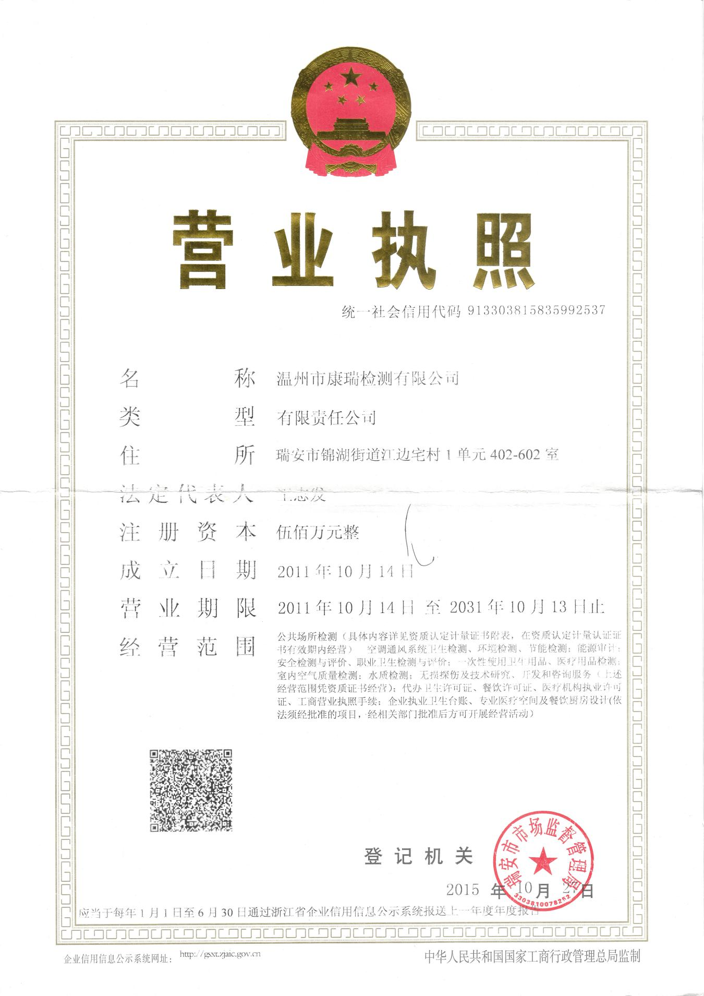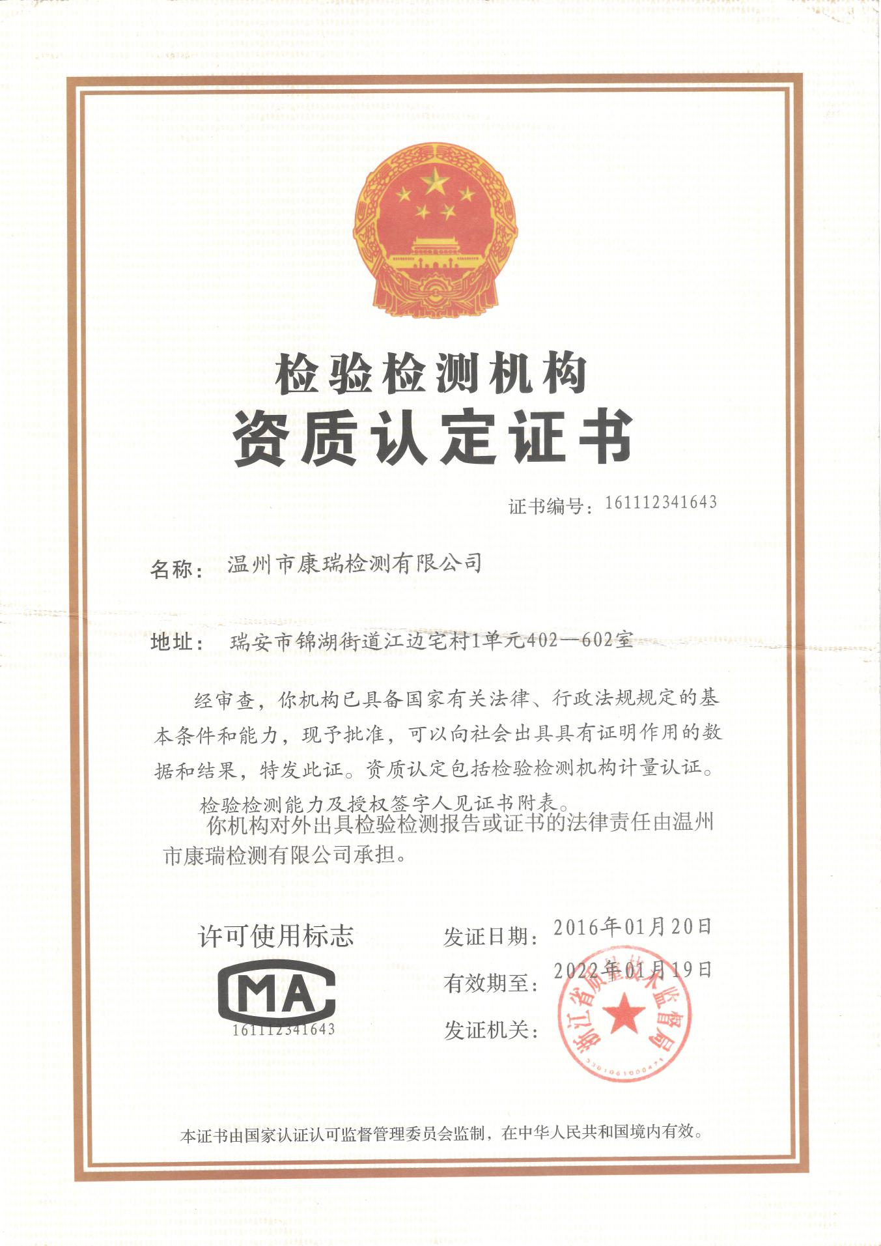

建设单位法人代表: （签字）
编制单位法人代表: （签字）
项 目 负 责 人:
填 表 人：

建设单位：浙江三门天华橡胶有限公司
电话:13706540529
传真:/
邮编:317100
地址:三门县珠岙镇坎头村

编制单位：温州市康瑞检测有限公司
电话:0577-65161000
传真:0577-65100055
邮编: 325200
地址: 瑞安市锦湖街道江边宅108号

目录

1. 项目概况 1
2 验收依据 2
2.1 建设项目环境保护相关法律、法规、规章和规范 2
2.2 建设项目竣工环境保护验收技术规范 2
2.3 建设项目环境影响报告表（书）及审批部门审批决定 2
3 工程建设情况 2
3.1 地理位置与平面布置 2
3.2 建设内容 3
3.3 主要原辅材料及燃料 6
3.4 水源及水平衡 6
3.5 生产工艺 6
3.6项目变动情况 8
4 环境保护设施 9
4.1 污染物治理/处置设施 9
4.2 其他环保设施 10
4.3 环保设施投资及“三同时”落实情况 11
5 建设项目环评报告书的主要结论建议及审批部门审批决定 14
5.1 建设项目环评报告书的主要结论与建议 14
5.2 审批部门批复 15
5.3 环境准入条件符合性分析 17
6 验收执行标准 21
6.1 污染物排放执行标准 21
7 验收检测内容 23
7.1 环境保护设施调试效果 23
7.2 环境质量监测 23
8 质量保证及质量控制 24
8.1 检测分析方法及检测仪器 24
8.2 人员资质 24
8.3 水质监测分析过程中的质量保证和质量控制 24
8.4 气体监测分析过程中的质量保证和质量控制 25
8.5 质量控制 25
9 验收监测结果 26
9.1 生产工况 26
9.2 污染物达标排放监测结果 26
10 验收监测结论 33
10.1 环境保护设施调试效果 33
10.2 工程建设对环境的影响 34
11 附表 35

附图
附图一：项目地理位置图
附图二：项目平面布置图
附图三：监测点位布置图
附件
附件1：项目环评审批意见
附件2：危险固废协议
附件3：清运证明
附件4：卫生防护距离图
附件5：项目各类设备图
附件6：环保设施单位资质

项目概况
浙江三门天华橡胶有限公司选址于三门县珠岙镇坎头村，租赁三门县光明橡胶制品厂现有已建1幢生产厂房，项目总占地面积约847.5m²，用地性质为工业用地。企业主要从事橡胶护舷产品的生产经营，主要生产工艺有破碎、炼胶、硫化等，项目生产规模为年产5万条橡胶护舷。
浙江三门天华橡胶有限公司于2017年12月委托浙江省工业环保设计研究院有限公司编制《浙江三门天华橡胶有限公司年产5万条橡胶护舷技改项目建设环境影响报告书》，并于2018年01月取得三门县环境保护局《关于浙江三门天华橡胶有限公司年产5万条橡胶护舷技改项目建设环境影响报告书的批复》（三环建[2018]15号）。同意该项目的建设，建成后形成年产5万条橡胶护舷的生产能力。
浙江三门天华橡胶有限公司于2018年1月开工建设，于2018年2月竣工，2018年3月开始生产调试。受浙江三门天华橡胶有限公司委托，我公司承担了该项目竣工环境保护验收监测工作，于2018年3月对其进行现场踏勘，并于2018年4月25、26日对其进行现场监测。
根据国家有关环保法律法规的要求，建设项目必须执行“三同时”制度，相应的环保设施须经验收合格后方可投入运行使用。受浙江三门天华橡胶有限公司委托，我公司承担了该项目竣工环境保护验收监测工作。我公司在对现场进行了勘查、监测，并收集了有关资料的基础上编制了此验收监测报告。

2 验收依据

2.1 建设项目环境保护相关法律、法规、规章和规范
（1）《中华人民共和国环境保护法》，2015年1月1日施行；
（2）《中华人民共和国环境影响评价法》，2016年9月1日施行；
（3）《中华人民共和国大气污染防治法》，2016年1月1日施行；
（4）《中华人民共和国水污染防治法》，2018年1月1日施行；
（5）《中华人民共和国环境噪声污染防治法》，1997年3月1日施行；
（6）《中华人民共和国固体废物污染环境防治法（2016年11月7日修正）》；
（7）中华人民共和国国务院令第682号《建设项目环境保护管理条例》，（2017年7月16日）；
（8）浙江省人民政府令第364号《浙江省建设项目环境保护管理办法》（2018年1月22日）；

2.2 建设项目竣工环境保护验收技术规范
1、浙江省环境监测中心《浙江省环境监测质量保证技术规定》；
2、《建设项目竣工环境保护验收技术指南污染影响类》（2018年5月16日）；
3、浙江省环境保护局《关于进一步加强建设项目“三同时”管理工作的通知》（浙环发［2008］57号）。

2.3 建设项目环境影响报告表（书）及审批部门审批决定
1、《浙江三门天华橡胶有限公司年产5万条橡胶护舷技改项目》的环境影响报告书，浙江省工业环保设计研究院有限公司，2017年12月；
2、《关于浙江三门天华橡胶有限公司年产5万条橡胶护舷技改项目环境影响报告表的批复》，三门县环境保护局，三环建[2018]15号（2018年1月16日）；

3 工程建设情况

3.1 地理位置与平面布置
浙江三门天华橡胶有限公司有限公司位于三门县珠岙镇坎头村。本项目东侧为三门县祥虹胶带有限公司、南侧距厂家30m为沈海高速，西侧为工业企业，北侧为砍头路。厂址中心坐标为N 29°03'53.82"，E 121°16'30.71"。项目地理位置见附图1。大门位于厂区西北侧，厂区由北向南依次为办公室和生产车间（内含成品区、原料区），有组织废气排气筒位于厂区东南侧。项目平面布置图见附图2，项目监测布点图见附图3。

3.2 建设内容
浙江三门天华橡胶有限公司有限公司占地847.5m²，主要从事于橡胶护舷的生产。建设内容包括生产车间（内含原料区、成品区）和办公室。本工程投资550万，年产5万条橡胶护舷技改项目。
项目主要生产设备见表3-1。
表3-1 项目主要生产设备
序号 | 设备名称 | 单位 | 环评数量 | 现状数量 | 符合性 | 备注
1 | 切胶机 | 台 | 1 | 1 | 一致
2 | 破碎机 | 台 | 1 | 1 | 一致
3 | 开炼机 | 台 | 1 | 1 | 一致
4 | 硫化机 | 台 | 10 | 3 | -7
5 | 锅炉 | 台 | 1 | 1 | 一致

根据实际建设内容，与环境影响报告表中环保设施要求内容进行对比，其落实情况见表3-2。
表3-2 项目基本概况一览表
序号 | 项目 |  | 环评阶段内容 | 环评批复阶段内容 | 实际建设内容 | 一致性分析
1 | 项目产品 |  | 橡胶护舷 | 橡胶护舷 | 橡胶护舷 | 一致
2 | 设计规模 |  | 5万条/年 | 5万条/年 | 5万条/年 | 一致
3 | 实际总投资 |  | 550万元 | 550万元 | 550万元 | 一致
4 | 占地面积 |  | 847.5m² | 847.5m² | 847.5m² | 一致
5 | 工程组成 |  | 生产车间和办公室 | 生产车间和办公室 | 生产车间和办公室 | 一致
6 | 建设内容 | 主体工程 | 生产车间 | 生产车间 | 生产车间 | 一致
6 | 建设内容 | 公用工程 | 给水：市政管网  排水：实施雨污分流、污污分流，雨水接入雨水官网。设备冷却水收集后经冷却塔冷却后循环利用，不外排；生活污水近期委托环卫部门定期清运，具体由珠岙镇政府落实；远期经化粪池处理后纳管排放。  供电：当地供电电网提供。  供热：设1台0.5t/h天然气锅炉。 | 给水：市政管网  排水：实施雨污分流、清污分流，雨水接入雨水官网。生活污水近期委托环卫部门定期清运，远期经化粪池处理后纳管排放。  供电：当地供电电网提供。  供热：设1台0.5t/h天然气锅炉。 | 给水：市政管网  排水：实施雨污分流、清污分流，雨水接入雨水官网。设备冷却水收集后经冷却塔冷却后循环利用，不外排；生活污水委托环卫部门定期清运。  供电：当地供电电网提供。  供热：设1台0.5t/h天然气锅炉。 | 一致
7 | 建设内容 | 环保工程 | 废气：炼胶、硫化工段设1套低温等离子+活性炭吸附装置，最终经1根15米高排气筒排放；天然气锅炉烟气通过1根8米高排气筒排放。  废水：设备冷却水收集后经冷却水塔冷却后循环使用；生活污水近期委托环卫部门定期清运，远期经化粪池处理后纳管排放。 | 废气：落实环评中提出的各项大气污染防治措施。  废水：生活污水近期委托环卫部门定期清运，远期经化粪池处理后纳管排放。 | 有组织废气：炼胶工段设1套布袋除尘+低温等离子+活性炭吸附装置，最终经1根15米高排气筒排放、硫化工段设1套低温等离子+活性炭吸附装置，最终经1根15米高排气筒排放；天然气锅炉烟气通过1根8米高排气筒排放  废水：设备冷却水收集后经冷却水塔冷却后循环使用；生活污水委托环卫部门定期清运。 | 不一致  ，炼胶、硫化废气分别处理，优化处理效果，不属于重大变更

3.3 主要原辅材料及燃料
本项目为技改项目，主要原辅材料为再生胶、天然橡胶、丁苯橡胶、顺丁橡胶、橡胶，本项目能源主要为天然气。具体见下表。
表3-2 项目原辅材料及燃料
项目 | 名称 | 单位 | 环评用量 | 实际用量 | 符合性 | 备注
原辅材料 | 再生胶 | t/a | 1000 | 1200 | +200 | 外购
原辅材料 | 天然橡胶 | t/a | 200 | 120 | -80 | 外购
原辅材料 | 丁苯橡胶 | t/a | 170 | 150 | -20 | 外购
原辅材料 | 顺丁橡胶 | t/a | 100 | 80 | -20 | 外购
原辅材料 | 橡胶 | t/a | 30 | 30 | 一致 | 外购
能源 | 天然气 | 万m³/a | 10 | 10 | 一致 | 管道输送

该项目在实际生产过程中，因订单原因，产品型号有所不同，生产原辅材料用量有所不同。

3.4 水源及水平衡
供水：本项目用水由自来水提供。新鲜水用量为280t/a。
项目生产仅循环冷却水不足时添加，添加量约150t/a；本项目不设职工食堂，生活用水主要为职工盥洗用水。
排水：本项目中无生产废水产生，废水主要为职工的盥洗废水，产生量按生活用水的80%计，则产生污水量为104t/a。废水经化粪池处理后委托环卫部门清运。
项目水量平衡图见图1。
26
104
130
污水处理厂
职工盥洗
化粪池
环卫清运
新鲜水
280
150
150
循环冷却水系统

图3-1 厂区实际用水平衡图 单位：t/a

3.5 生产工艺
生产工艺流程图示：
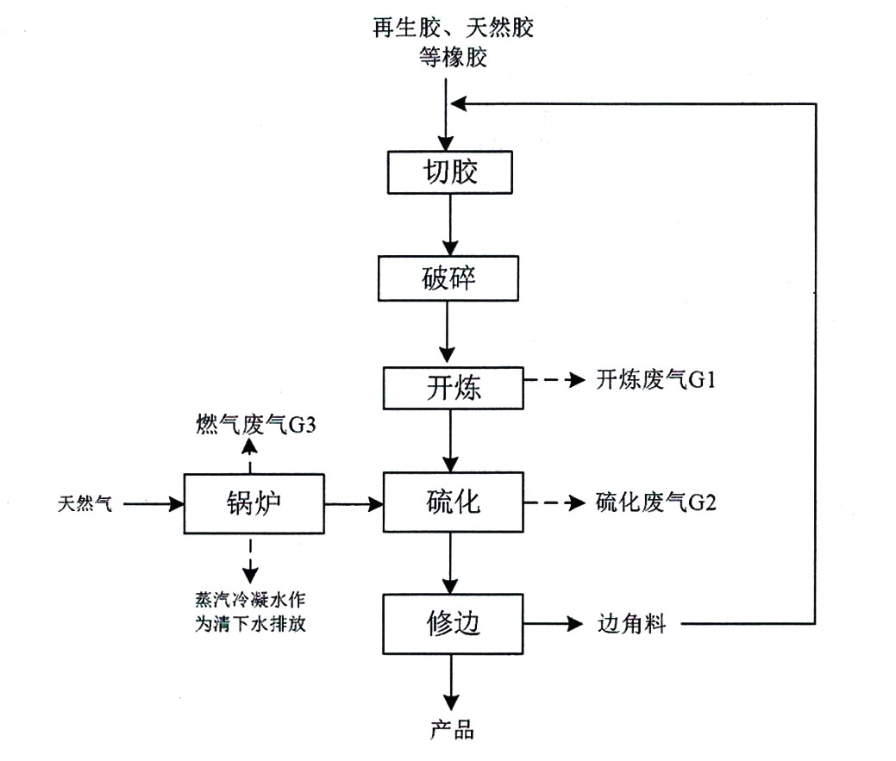

图3-2 工艺流程及排污节点
生产工艺说明：
切胶：由于橡胶原料一般为块状或长条状，采用切胶机切割成较小的块状，以便后续破碎机进一步破碎。
破碎：根据块胶和帘子线胶来料的大小，需要进一步进行破碎，以便后续炼胶加工，仅设1道破碎，将块状胶料破碎成颗粒状即可，另外，企业自身产生橡胶边角料也需要进行破碎回用于炼胶，由于破碎后颗粒较大，在破胶过程中基本
不会有粉尘产生。
开炼：项目炼胶原料全部为破胶颗粒，无需投加其他辅料，破碎后的胶粒人工投到开炼机上包辊，在不超过150℃的环境下炼10-15min。该工序会产生非甲烷总烃、二硫化碳等废气。
硫化：将成片的胶料人工切割，称重后将橡胶放入模具中在成型机内加热成型，在不超过150℃（一般在120～150℃范围内）下成型机压制成片，在模具中加热成型，通过蒸汽锅炉供热热，使橡胶大分子由线型结构转变为网状结构，从
而使橡胶物理机械性能以及其他性能得到明显改善。该工序会产生非甲烷总烃、二硫化碳等废气。
修边：采用人工修边将产品上的胶边清除，即可制得最终产品，废边角料回收利用。

3.6项目变动情况
根据现场踏勘，本项目的建设内容与环评以及环保部门出具的批复中的审批内容变动情况：（1）平面布置变化，将炼胶车间改为锅炉房，炼胶车间移至硫化车间，锅炉房放置废气处理设施。（2）生产设备变化，项目硫化机数量减少7台。

4 环境保护设施

4.1 污染物治理/处置设施
4.1.1废水
本项目中无生产废水产生，废水主要为职工的盥洗废水，产生量按生活用水的80%计，则产生污水量为104t/a。废水经化粪池处理后委托环卫部门清运。
4.1.2废气
项目运营过程中产生的废气有炼胶、硫化等产生的非甲烷总烃、二硫化碳、臭气浓度和锅炉产生的氮氧化物。
有组织：本项目炼胶产生的废气通过集气罩收集，经布袋除尘器+低温等离子+活性炭吸附处理后，通过15米高排气筒排放，处理风量为10000m³/h；硫化产生的废气通过集气罩收集，经过低温等离子+活性炭吸附处理后，通过15米高排气筒排放，处理风量为6000m³/h；锅炉废气通过8米高专用管道排放。
无组织：少量废气以无组织形式排放到周围空气中。
项目废气治理情况见表4-1。

表4-1 废气治理情况一览表
序号 | 污染源 | 污染物种类 | 排放形式 | 治理设施 | 设计指标 | 排气筒高度与内径尺寸 | 排放去向 | 治理设施监测点设置或开孔情况
1 | 炼胶 | 非甲烷总烃、二硫化碳、臭气浓度 | 有组织 | 集气罩+布袋除尘器+低温等离子+活性炭 | 非甲烷总烃浓度≤10mg/m³  二硫化碳排放量≤1.5kg/h  臭气浓度排放量≤2000 | 15m高 | 大气 | 规范
2 | 炼胶 | 非甲烷总烃、二硫化碳、臭气浓度 | 无组织 | 车间密闭 | 非甲烷总烃浓度≤4mg/m³  二硫化碳排浓度≤3mg/m³  臭气浓度≤20 | / | 大气 | 规范
3 | 硫化 | 非甲烷总烃、二硫化碳、臭气浓度 | 有组织 | 集气罩+低温等离子+活性炭 | 非甲烷总烃浓度≤10mg/m³  二硫化碳排放量≤1.5kg/h  臭气浓度排放量≤2000 | 15m高 | 大气 | 规范
4 | 硫化 | 非甲烷总烃、二硫化碳、臭气浓度 | 无组织 | 车间密闭 | 非甲烷总烃浓度≤4mg/m³  二硫化碳排浓度≤3mg/m³  臭气浓度≤20 | / | 大气 | 规范
5 | 锅炉 | 氮氧化物 | 有组织 | 专用管道排放 | 氮氧化物浓度≤200mg/m³ | 8米高 | 大气 | 规范
6 | 锅炉 | 氮氧化物 | 无组织 | 车间密闭 | / | 8米高 | 大气 | 规范

4.2 其他环保设施
4.2.1 环境风险防范设施
根据项目原辅料及产品情况，对照《危险化学品目录（2015版）》（国家安全生产监督管理总局等公告2015年第5号）及《关于发布《重点环境管理危险化学品目录》的通知》（环境境保护部办公厅环办［2014］33号），涉及的主要危险化学品为橡胶，不属于危险化学品，按按照《建设项目环境风险评价技术导则》中的识别方法，本项目所使用的原料不涉及有毒、易燃易爆物质。
4.2.2 在线监测装置
项目没有安装在线监测装置。
4.2.3 其它设施
无

4.3 环保设施投资及“三同时”落实情况
项目总投资550万元，其中环保投资40万元，环保投资占总投资额的7.27%。项目污染防治建设情况见表4-2，环保设施环评、批复及现状情况见表4-3。
表4-2 环保设施投资一览表
序号 | 类别 | 防治对象 | 环保设施名称 | 数量（套） | 投资（万元）
1 | 废气 | 炼胶过程有组织废气 | 集气罩+布袋除尘器+低温等离子+活性炭+15米高排气筒 | 1 | 38
1 | 废气 | 硫化过程有组织废气 | 集气罩+ 低温等离子+活性炭+15米高排气筒 | 1 | 38
1 | 废气 | 锅炉燃烧过程有组织废气 | 专用管道8米排放 | 1 | 38
1 | 废气 | 无组织废气 | / | —— | ——
2 | 废水 | 职工生活污水 | 化粪池 | 1 | 1
3 | 噪声 | 生产设备噪声 | 选用低噪设备、厂房隔声、距离衰减 | —— | ——
4 | 固废 | 废活性炭 | 危险固废仓库 | 1 | 1
4 | 固废 | 废包装材料 | 外售综合利用 | —— | ——
4 | 固废 | 废边角料 | 回用于生产 | —— | ——
4 | 固废 | 职工生活垃圾 | 环卫清运处理 | —— | ——

表4-3 环保设施核对表
序号 | 类别 | 防治对象 | 环评文件要求 | 批复文件要求 | 实际建设情况
1 | 废气 | 炼胶 | 炼胶、硫化工段设1套低温等离子＋活性炭吸附装置，最终经1根15m高排气筒排放 | 落实环评中提出的各项大气污染防治措施。项目建设应认真落实《浙江省挥发性有机物污染整治方案》、《台州市橡胶制品业（轮胎制造除外）挥发性有机物污染整治规范》，做好各类废气的收集和治理工作，切实提升整体装备水平，加强设备密封程度，提高生产过程各类废气收集率，减少无组织排放 | 集气罩+布袋除尘器+低温等离子＋活性炭吸附装置+15米高排气筒
1 | 废气 | 硫化 | 炼胶、硫化工段设1套低温等离子＋活性炭吸附装置，最终经1根15m高排气筒排放 |  | 集气罩+低温等离子＋活性炭吸附装置+15米高排气筒
1 | 废气 | 锅炉 | 天然气锅炉烟气通过1根8m高排气筒排放 |  | 天然气锅炉烟气通过1根8m高排气筒排放
1 | 废气 | 其他 | 加强生产车间通风，卫生防护距离内不应建设居住区、学校、医院等环境敏感项目，本项目相关的卫生、安全等防护距离具体由卫生、安监等部门进一步核实确定，并负责日常监督管理；所有废气排气筒应设置规范化的标志牌和采样口；废气处理委托有资质单位讲行设计 |  | 车间密闭，加强通风
2 | 废水 | 设备  冷却  水 | 设备间接冷却水经冷却塔冷却后循环使用，蒸发损耗的水定期添加，不排放 | 项目排水实行雨污分流、清污分流；做好地下水污染防治措施，根据防腐防渗分区要求，采取必要防腐防渗措施 | 设备间接冷却水经冷却塔冷却后循环使用，蒸发损耗的水定期添加，不排放
2 | 废水 | 生活  污水 | 生活污水近期委托环卫部门定期清运，具体由珠岙镇改府落实：远期生活污水经化粪池处理后直接纳管送污水处理厂集中处理 | 项目排水实行雨污分流、清污分流；做好地下水污染防治措施，根据防腐防渗分区要求，采取必要防腐防渗措施 | 生活污水委托环卫部门定期清运
2 | 废水 | 地下水污染防渗 | 化粪池等地面采取粘土铺底，再在上层15-20cm的水泥进行硬化，并铺环氧树脂防渗，四周壁用砖砌再用水泥硬化防渗，全池涂环氧树脂防腐防渗区 | 项目排水实行雨污分流、清污分流；做好地下水污染防治措施，根据防腐防渗分区要求，采取必要防腐防渗措施 | 化粪池采用玻璃钢材质，铺设与地下，四周用水泥硬化处理
2 | 废水 | 其他 | 只能设置一个排放口，排放口需设置专门的废水采样口，并设立明显标志，且应规范化设置：建议当地政府应加快区域污水管网的建设，尽快落实企业废水纳管排放 | 项目排水实行雨污分流、清污分流；做好地下水污染防治措施，根据防腐防渗分区要求，采取必要防腐防渗措施 | /

5 建设项目环评报告书的主要结论建议及审批部门审批决定

5.1 建设项目环评报告书的主要结论与建议
5.1.1 结论
5.1.1.1主要环境影响
1、废气：根据估算模式计算结果，项目排放的废气污染物最大落地浓度占标率均小于10％，因此，项目废气能达标排放且对周边环境影响小。
大气环境防护距离：经计算，本项目无需设置大气环境防护距离。
卫生防护距离：项目卫生防护距离以炼胶硫化车间起设100m，根据实际调
查，项目生产车间卫生防护距离范围内无敏感目标分布，符合卫生防护距离要求。因此项目符合卫生防护距离要求。卫生防护距离范围内不应建设居住区、学校、医院等环境敏感项目，本项目相关的卫生、安全等防护距离具体由卫生、安监等部门进一步核实确定，并负责日常监督管理。
2．废水
项目生活污水近期委托环卫部门清运，具体由珠岙镇政府落实：远期项目废
水经处理后接入市政污水管网，送三门县城市污水厂处理达标后排放，不外排河
道，对周围水环境没有不良影响。
3．地下水
按照要求，拟建项目工艺设备和地下水各环保设施均达到设计要求条件，防
渗系统完好，项目不会对地下水环境造成影响。
4．噪声
根据预测结果可知，项目各厂界噪声符合GB12348-2008《工业企业厂界环境噪声排放标准》中2类标准。敏感目标噪声预测值能达到到GB3096-2008《声环境质量标准》中2类标准要求，对周边环境影响较小。
5．固体废物
项目运营期产生的固体废物经得当处理后，固体废物对环境的影响是可以控
制的，对周围环境影响较小。
5.1.1.2总结论
综上所述，浙江三门天华橡胶有限公司年产5万条橡胶护舷技改项目选址于
三门县珠岙镇镇坎头村，项目符合三门县环境功能区划的要求，符合国家、省规定的污染物排放标标准，符合国家、省规定的主要污染物排放总量控制指标，符合建设项目所在地环境功能区确定的环境质量要求；项目符合环境准入条件要求，符合风险防范措施的要求，项目符合“三线一单”要求。因此，从环境保护角度看，本项目的实施是可行的。。

5.2 审批部门批复
浙江三门天华橡胶有限公司：
你单位报送的由浙江省工业环保设计研究院有限公司编制的《浙江三门天华橡胶有限公司厂年产5万条橡胶护舷技改项目环境影响报告书》（报批稿）、环评文件报批申请及相关资料收悉。经审查并依法进行了公示，现根据《中华人民共和国环境影响评价法》、《浙江省建设项目环境保护管理办法》等法律法规，经研究，批复如下：
一、企业建设项目基本情况。浙江三门天华橡胶有限公司拟建项目选址于三门县珠岙镇坎头村，租用三门县光明橡胶制品厂现有生产厂房，租赁面积847.5平方米，投资550万元，建设年产5万条橡胶护舷技改项目。
二、建设项目审批主要意见。项目符合环境功能区划要求，符合“三线一单”控制要求，采取环境影响评价报告所要求的污染防治措施后可符合污染物排放标准和总量控制指标。同意你公司按照环评报告中所列建设项目的性质、规模、地点、采用的生产工艺、环境保护对策措施进行建设。若建设项目发生重大变化或者本环境影响评价文件自批准之日起超过五年方开工建设的，须报我局重新报批或审核。
三、严把污染排放总量指标。项目实施后，项目废水只排生活污水，远期全厂废水排放量120t/a，远期污染物总量控制指标CODcr 0.004t/a，NH₃-N0.0004t/a，NOx0.182t/a，VOCs4.299t/a。
四、严格执行污染防治措施。着重做好以下防治工作：
1、加强废水污染防治。项目排水实行雨污分流、清污分流。生活污水近期委托环卫部门定期清运，远期待区域污水管网建成运行后，生活污水经处理至《橡胶制品工业污染物排放标准》（GB27632－2011）中表2新建企业水污染物间接排放限值后纳管送三门县城市污水处理厂处理。做好地下水污染防治措施，根据防腐防渗分区要求，采取必要防腐防渗措施，严防污染地下水。
2、加强废气污染防治。落实环评中提出的各项大气污染防治措施。项目建设应认真落实《浙江省挥发性有机物污染整治方案》、《台州市橡胶制品业（轮胎制造除外）挥发性有机物污染整治规范》，做好各类废气的收集和治理工作，切实提升整体装备水平，加强设备密封程度，提高生产过程各类废气收集率，减少无组织排放。项目橡胶生产工艺废气排放执行《橡胶制品工业污染物排放标准》（GB27632-2011）中表5新建企业大气污染物排放限值，锅炉废气排放执行《锅
炉大气污染物排放标准》（GB13271-2014）中表2新建锅炉大气污染物排放浓度限值中燃气锅炉标准。恶臭废气污染物排放执行《恶臭污染物排放标准》（GB14554-93）中的二级标准。
3、加强噪声污染防治。积极选用低噪设备，对高噪声设备采取室内布置、基础减振等降噪措施，切实落实环评中提出的隔声降噪措施，确保厂界噪声符合《工业企业厂界环境噪声排放标准》（GB12348-2008）2类标准。
4、加强固废污染防治。各类固体废弃物应按规范要求分类收集，集中避雨贮存，对危险废物堆场应设立危险废物识别标志。项目产生的废活性炭、化学品废包装袋必须委托有危险废物处理资质的单位处置，并严格执行危险废物转移联单制度。危险废物贮存应满足《危险废物贮存污染控制标准》（GB18597－2001）及修改单（环境保护部2013年第36号公告）要求，一般固废贮存、处置场应满足《一般工业固体废物贮存、处置场污染控制标准》（GB18599－2001）及修改单要求。
五、严格落实环境防护距离。严格执行环境防护距离要求，厂区结构合理，布局优化，控制污染物排放浓度，减少对周边环境的影响，各类防护距离请业主按照国家卫生、安全、行业等主管部门相关规定予以落实。
六、落实环境风险防范措施。按照报告书的要求，强化环境风险管理，落实各项环境风险防范措施，做好日常环境应急演练和培训，开展日常环境监测，保障环境安全。
七、严格执行环保“三同时”。项目需配套建设的环境保护设施与主体工程同时设计、同时施工、同时投产使用。项目竣工后，建设单位应按规定开展环境保护验收。经验收合格后，项目方可正式投入生产。
请环境监察大队负责建设项目环境保护“三同时”监督管理工作。

5.3 环境准入条件符合性分析
5.3.1浙江省挥发性有机物污染整治方案
表5-1 《浙江省挥发性有机物污染整治方案》符合性分析
内容 | 判断依据 | 项目情况 | 是否符合
总体要求 | 所有产生VOCs污染的企业均应采用密闭化的生产系统，封闭一切不必要的开口，尽可能采用环保型原辅料、生产 工艺和装备，从源头控制VOCs废气的产生和无组织排放。 | 尽可能密闭化生产车间与设备，及采用环保原料、工艺与设备 | 符合
总体要求 | 鼓励回收利用VOCs废气，并优先在生产系统内回用。宜对浓度和性状差异大的废气分类收集，采用适宜的方式进行有效处理，确保VOCs总去除率满足管理要求，其中有机化工、医药化工、橡胶和塑料制品（有溶剂浸胶工艺）溶剂型涂料表面涂裝、包装印刷业的VOCs总净化处理率不低于90％，其他行业总净化处理率原则上不低于75％。 | 项目属于橡胶制品，但不涉及溶剂浸胶工艺，废气总净化率大于75%。 | 符合
总体要求 | 含高浓度挥发性有机物的母液和废水宜采用密闭管道收集，存在VOCs和恶臭污染的污水处理单元应予以封闭，废气经有效处理后达标排放。更换产生的废吸附剂应按照相关管理要求规范处置，防范二次污染。 | 项目废水采用密闭化管道收集，废气处理设施基本密闭，危废委托有资质单位处置。 | 符合
总体要求 | 企业废气处理方案应明确确保处理装置长期有效运行的管理方案和监控方案，经审核备案后作为环境监察的依据。 | 各废气处理方案委托台州双鼎环保设备有限公司编制。 | 符合
总体要求 | 企业在VOCs污染防治设施验收时应监测 TVOCs净化效率，并记录在线连续检测装置或其他检测方法获取的TVOCs排放浓度，以作为设施日常稳定运行情况的考核依据。环境监察部门应不定期对净化效率、 TVOCs排放浓度或其他替代性监控指标进行监察，其结果作为减排量核定的重要依据。 | 验收时已监测VOCs净化效率。 | 符合
总体要求 | 需定期更换吸附剂、催化剂或吸收液的，应有详细的购买及更换台账，提供采购发票复印件，每月报环保部门备案，台账至少保存3年。 | 企业已建立相关台账。 | 符合
橡胶和塑料制品行业整治要求 | 参照化工行业要求，对所有有机溶剂及低沸点物料采取密闭式存储，以减少无组织排放。 | 项目不涉及有机溶剂。 | /
橡胶和塑料制品行业整治要求 | 橡胶制品企业产生VOCs污染物的生产工艺装置必须设立局部气体收集系统和集中高效净化处理装置，确保达标排放。 | 项目有机废气产生点均有废气收集系统，并连接废气净化装置。 | 符合
橡胶和塑料制品行业整治要求 | 密炼机单独设吸风管，进出料口设集气罩局部抽风，出料口水冷段、风冷段生产线应密闭化，风冷废气收集后集中处理。 | 项目不涉及密炼机。 | /
橡胶和塑料制品行业整治要求 | 硫化罐泄压宜先抽负压再常压开盖，硫化机群上方设置大围罩导风，并宜采用下送冷风、上抽热风方式集气。 | 硫化机上方四侧均设置围挡，顶部设置引风装置。 | 符合
橡胶和塑料制品行业整治要求 | 炼胶废气优先采用布袋除尘＋介质过滤＋吸附浓缩＋蓄热催化焚烧处理，在规模不大、不至于扰民的情况下也可采用低温等离子、光催化氧化、多级吸收、吸附处理。 | 炼胶废气采用布袋除尘+低温等离子+活性炭吸附处理。 | 符合
橡胶和塑料制品行业整治要求 | 硫化废气可采用复合光催化、吸收、吸附、生物处理、浓缩燃烧或除臭剂处理法等适用技术。 | 硫化废气采用低温等离子+活性炭处理。 | 符合
橡胶和塑料制品行业整治要求 | 打浆、浸胶、喷涂、烘干应采用密闭设备和密闭集气，禁止敞开运输浆料，溶剂废气应采用活性炭或碳纤维吸附再生方式回收利用。橡胶企业车间应整体密闭化并换风，废气通过屋顶集中排放。 | 项目不设打浆、浸胶、喷涂、烘干工艺，不使用有机溶剂。 | /
橡胶和塑料制品行业整治要求 | PVC制品企业增塑剂应密闭储存，配料、混炼、造粒、挤塑、压延、发泡等生产环节应设集气罩局部抽风集气，废气应采用静电除雾器处理。 | 项目不属于PVC制品企业。 | /
橡胶和塑料制品行业整治要求 | 其他塑料制品企业应对工艺温度高、易产生VOCs废气的岗位进行抽风排气，废气可采用活性炭吸附或低温等离子技术处理。 | 项目不属于塑料制品企业。 | /
5.3.2三门县橡胶行业环保专项整治提升方案
表5-2 《三门县橡胶行业环保专项整治提升验收标准》符合性分析
类别 | 内容 | 序号 | 判断依据 | 项目情况 | 是否  符合
源头  控制 | 原辅  物料 | 1 | 采用清洁、环保型原辅料，禁止使用附带生物污染、有毒有害物质的废橡胶作为生产原辅料，禁止使用矿物系焦油添加剂。 | 原料清洁环保 | 符合
源头  控制 | 原辅  物料 | 2 | 鼓励使用石油系列产品和林化产品。★ | 不涉及有毒有害原料 | 符合
源头  控制 | 原辅  物料 | 3 | 有机溶剂（汽油等）进行密闭贮存，并配套废气收集处置装置。 | 无有机溶剂 | 符合
源头  控制 | 装备 | 4 | 鼓励选用自动化程度高、密闭性强、废气产生量少的生产成套设备，推广应用自动称量、自动配料、自动进料、自动出料的密闭炼胶生产线。★ | / | /
源头  控制 | 装备 | 5 | 优先选用密炼机、低线速切割搓丝系统、常压连续脱硫设备，捏精炼时采用“三机一线”、“四机一线”或“九机一线”等高速比捏炼机、精炼机组成的精捏炼成型变频联动调节工艺。★ | / | /
源头  控制 | 生产  工艺 | 6 | 鼓励企业通过各种添加剂的调节和装备的提升，降低各工序操作温度。★ | / | /
源头  控制 | 生产  工艺 | 7 | 炼胶工序优先采用水冷工序，打浆、浸胶、涂装等工序在密闭空间内进行。 | 无打浆、浸胶、涂装等工序 | 符合
源头  控制 | 生产  工艺 | 8 | 推广物理再生法，减少水油法、油法等产生二次污染的再生法使用★ | 不涉及再生胶 | 符合
污染  防治 | 废水治理 | 9 | 硫化罐废水、清洗废水、废气设施喷淋废水等生产废水须建设独立的废水处理设施，处理达《橡胶制品工业污染物排放标准》（GB27632-2011）标准后外排 | 无生产废水 | 符合
污染  防治 | 废水治理 | 10 | 生活污水可接入城镇污水处理厂处理的，经化粪池简单处理后排入市政污水管网。生活污水不能纳入城镇污水处理厂的，须建生活污水处理设施处理达一级排放标准后排放。 | 近期环卫清运，远期纳管排放 | 符合
污染  防治 | 废水治理 | 11 | 建立冷却水循环水池，不得将冷却水直接排往水井或地表水。 | 设循环冷却水池 | 符合
污染  防治 | 废气  治理 | 12 | 所有产生VOCs产生点都应设置相应的废气收集装置。 | 均设有集气罩 | 符合
污染  防治 | 废气  治理 | 13 | 在主要生产车间顶部安装引风装置，废气收集后处理后排放，如塑炼、压延、硫化、脱硫、打浆、浸胶等车间。★ | 废气均收集处理后排放 | 符合
污染  防治 | 废气  治理 | 14 | 当采用车间整体密闭换风时，车间换风次数原则上不少于8次/小时。当采用上吸罩收集废气时，排风罩设计必须满足《排风罩的分类及技术条件》（GB/T 16758-2008）要求，尽量靠近污染物排放点，除满足安全生产和职业卫生要求外，控制集气罩口断面平均风速不低于0.6m/s，确保废气收集效率。 | 废气均收集处理后排放 | 符合
污染  防治 | 废气  治理 | 15 | VOCs废气处理设施选型满足规定要求。 | 选用低温等离子+活性炭吸附装置处理 | 基本符合
污染  防治 | 废气  治理 | 16 | 炼胶废气必须先进行除尘处理。 | 配套布袋除尘器+低温等离子+活性炭吸附 | 符合
污染  防治 | 废气  治理 | 17 | 打浆浸胶工序废气先进行溶剂回收后再处理。 | 无打浆浸胶工序 | 符合
污染  防治 | 废气  治理 | 18 | 有溶剂浸胶工艺的VOCs废气总净化率不低于90%，车间内及厂界无明显恶臭。废气排放应满足《橡胶制品工业污染物排放标准》（GB27632-2011）、《恶臭污染物排放标准》（GB14554-93）等标准相关要求。 | 无打浆浸胶工序 | 符合
污染  防治 | 固废治理 | 19 | 设置规范的危险固废贮存堆场；设置专门的一般工业固废堆场，禁止露天堆放一般工业固废。 | 设室内规范固废暂存间 | 符合
污染  防治 | 固废治理 | 20 | 危险固废必须委托有资质的单位处置，严格遵守转移计划审批和转移联单制度，规范危废台账记录。 | 建立危废台帐 | 符合
污染  防治 | 固废治理 | 21 | 不得自行焚烧、填埋和处理无法回用的废橡胶边角料。 | 废边角料均回用于生产 | 符合
环境管理 | 内部  环境  管理 | 22 | 成立环保管理机构，落实专职环保人员，负责厂内环保相关工作。 | 成立环保机构 | 符合
环境管理 | 内部  环境  管理 | 23 | 制定环境保护管理制度，包括环保设施运行管理制度、废气处理设施定期保养制度、环保奖励和考核制度、环保事故应急预案、环境监测制度、溶剂使用回收制度。 | 制定环境保护管理制度 | 符合
环境管理 | 内部  环境  管理 | 24 | 建立健全的台帐，包括废气监测台帐、废气处理设施运行台帐、含有机溶剂物料的消耗台帐、废气处理耗材（活性炭、催化剂）更换台账。 | 建立健全的台帐 | 符合
环境管理 | 内部  环境  管理 | 25 | 加强废气处理设施运行管理。制定确保废气处理装置长期有效运行的管理方案和监控方案，经审核备案后作为环境监察的依据。 | 加强废气处理设施运行管理 | 符合
环境管理 | 内部  环境  管理 | 26 | 要求制订环保报告程序，包括出现项目停产、废气处理设施停运、事故等情况时的报告制度和处置方法。 | 制订环保报告程序 | 符合
环境管理 | 环境  监测 | 27 | 每年定期对废气排放口、厂界无组织VOCs浓度进行监测，监测指标须包含环评提出的主要特征污染物、非甲烷总烃和臭气等指标。 | / | /

6 验收执行标准

6.1 污染物排放执行标准
6.1.1项目生活污水近期委托环卫部门定期清运，生活污水经厂内自行处理至GB27632-2011《橡胶制品工业污染物排放标准》中表2新建企业水污染物间接排放限值后委托环卫部门清运，具体见表6-1。
6.1.2本项目橡胶生产工艺废气排放标准执行GB27632-2011《橡胶制品工业污染物排放标准》中表5新建企业大气污染物排放限值，具体见表6-2；恶臭废气污染物排放执行GB14554-93《恶臭污染物排放标准》中的二级标准，具体见表6-3；项目设天然气锅炉，锅炉废气排放执行GB13271-2014《锅炉大气污染物排放标准》中表2新建锅炉大气污染物排放浓度限值中燃气锅炉标准，具体见表6-4。
6.1.3污染物排放总量控制值见表6-5。
表6-1 橡胶制品工业污染物排放限值
序号 | 污染物项目 | 新建企业间接排放限值 | 监控位置
1 | pH值 | 6-9 | 企业废水总排放口
2 | SS | 150 | 企业废水总排放口
3 | BOD₅ | 80 | 企业废水总排放口
4 | CODcr | 300 | 企业废水总排放口
5 | NH₃-N | 30 | 企业废水总排放口
6 | 总氮 | 40 | 企业废水总排放口
7 | 总磷 | 1.0 | 企业废水总排放口
8 | 石油类 | 10 | 企业废水总排放口

表6-2 橡胶制品工业污染物排放限值
序号 | 项目 | 生产工艺或设施 | 排放限值（mg/m³） | 污染物排放监控位置 | 无组织排放限值（mg/m³）
1 | 非甲烷总烃 | 轮胎企业及其他制品企业炼胶装置 | 10 | 车间或生产设施排气筒 | 4.0
表6-3 恶臭污染物排放标准
序号 | 项目 | 排气筒高度（m） | 排放量（kg/h） | 无组织厂界标准  二级新改扩建（mg/m³）
1 | CS₂ | 15 | 1.5 | 3
2 | 臭气浓度 | 15 | 2000（无量纲） | 20（无量纲）
表6-4 锅炉大气污染物排放标准
锅炉 | NO_{X}（mg/m³）
燃气锅炉 | 200
表6-5 污染物排放总量 单位：t/a
名称 | 废水 |  |  | 废气
名称 | 废水量 | CODcr | 氨氮 | NOx | VOCs
外排量 | 120 | 0.004 | 0.0004 | 0.182 | 4.299

7 验收检测内容

7.1 环境保护设施调试效果
7.1.1废水
废水验收监测内容见表7-1。
表7-1 废水验收监测内容
废水类别 | 采样点位 | 监测因子 | 监测频次及监测周期
生活污水 | 总排放口 | pH值、SS、BOD₅、CODcr、NH₃-N、总氮、总磷、石油类 | 连续监测2天，每天采样3次
7.1.2废气
废气验收监测内容见表7-2。
表7-2 废气验收监测内容
废气  类别 | 废气名称 | 采样点位 | 监测因子 | 监测频次及监测周期
有组织废气 | 炼胶废气 | 炼胶废气处理设施进出口 | CS₂、非甲烷总烃、臭气浓度（出口） | 连续监测2天，每天采样3次
有组织废气 | 硫化废气 | 硫化废气处理设施进出口 | CS₂、非甲烷总烃、臭气浓度（出口） | 连续监测2天，每天采样3次
有组织废气 | 锅炉废气 | 锅炉废气排放口 | NOx | 连续监测2天，每天采样3次
无组织废气 | / | 厂界四周4个点位 | TSP、CS₂、非甲烷总烃、臭气浓度 | 连续监测2天，每天采样3次

7.2 环境质量监测
本项目为环境影响报告表，环评报告中以及审批部门未对环境保护目标提出环境质量监测的要求，本次验收不再对环境质量进行监测和分析。

8 质量保证及质量控制

8.1 检测分析方法及检测仪器
检测项目及分析方法见表8-1。
表8-1 检测项目、分析方法一览表
序号 | 项目 | 分析方法 | 仪器设备 | 检出限
废水
1 | pH值 | GB/T 6920-1986 | 数显式酸度计  WZKR-SB-2014-080 | 2～12
2 | 悬浮物 | GB/T 11901-1989 | 电子天平  WZKR-SB-2012-028 | /
3 | 氨氮 | HJ 535-2009 | 紫外可见分光光度计  WZKR-SB-2012-016 | 0.025mg/L
4 | 总磷 | GB/T 11893-1989 | 紫外可见分光光度计  WZKR-SB-2012-016 | 0.01mg/L
5 | 总氮 | HJ 636-2012 | 紫外可见分光光度计  WZKR-SB-2012-016 | 0.05mg/L
6 | 化学需氧量 | HJ 828-2017 | 滴定管 | 16mg/L
7 | 五日生化需氧量 | HJ 505-2009 | 微电脑生化培养箱  WZKR-SB-2014-085  实验室溶解氧分析仪  WZKR-SB-2014-087 | 0.5mg/L
8 | 石油类 | HJ 637-2012 | 红外分光测油仪  （杭州普洛赛斯检测科技有限公司） | 0.04mg/L
废气
9 | 氮氧化物 | 《空气和废气监测分析方法》 | 自动烟尘（气）测试仪  WZKR-SB-2017-266 | 1mg/m³
10 | 非甲烷总烃 | 《空气和废气监测分析方法》 | 气相色谱仪  WZKR-SB-2015-177 | 0.04mg/m³
11 | 二硫化碳 | GB/T 14680-1993 | 紫外可见分光光度计  WZKR-SB-2012-016 | 0.03mg/m³
12 | 臭气浓度 | GB/T 14675-93 | / | /
13 | 总悬浮颗粒物 | GB/T 15432-1995 | 电子天平  WZKR-SB-2012-028 | /

8.2 人员资质
参加验收检测人员具备相应检测资质和能力。

8.3 水质监测分析过程中的质量保证和质量控制
水样的采集、运输、保存、实验室分析和数据计算的全过程均按《环境水质监测质量保证手册》（第四版）等的要求进行。选择的方法检出限应满足要求。采样过程中设置超过10%的平行样。部分分析项目质控结果与评价见表8-2，平行样允许相对偏差范围参照《环境监测人员基础知识基本技能培训教材》。
表8-2 部分分析项目质控结果与评价
监测  项目 | 样品  总数 | 平行样数量 | 平行样% | 测定值1（mg/L） | 测定值2（mg/L） | 相对偏差% | 允许  偏差% | 结论
CODcr | 7 | 1 | 14.3 | 142 | 146 | 1.39 | ≤10 | 符合
BOD₅ | 7 | 1 | 14.3 | 33.4 | 33.6 | 0.30 | ≤20 | 符合
氨氮 | 7 | 1 | 14.3 | 16.1 | 15.9 | 0.62 | ≤10 | 符合
总磷 | 7 | 1 | 14.3 | 0.05 | 0.05 | 0 | ≤10 | 符合
总氮 | 7 | 1 | 14.3 | 32.2 | 31.9 | 0.47 | ≤5 | 符合

8.4 气体监测分析过程中的质量保证和质量控制
- 监测时使用经计量部门检定、并在有效使用期内的检测设备，在采样前均进行了漏气检验，对采样器流量计进行了校核，在测试时保证其采样流量。
（2）尽量避免被测排放物中共存污染物对分析的交叉干扰。
（3）被测排放物的浓度在仪器量程的有效范围内。

8.5 质量控制
监测分析方法采用国家颁布标准分析方法，监测人员持证上岗，监测仪器经计量检定或校准并在有效期内。
监测数据及监测报告严格实行三级审核制度。

9 验收监测结果

9.1 生产工况
本项目验收监测期间生产运行正常，平均生产运行负荷达到91%，具体生产负荷见表9-1。
表9-1 监测期间产品工况表
产品名称 | 时间 | 实际产量  （条/天） | 平均产量  （条/天） | 设计产量  （条/天） | 生产  负荷
护舷 | 2018.04.25 | 160 | 152 | 167 | 95.8%
护舷 | 2018.04.26 | 144 | 152 | 167 | 86.2%
验收监测期间，该项目1台破碎机、1台开炼机、3台硫化机均正常运行，根据生产工艺分析，该项目生产限制在于硫化时间较长。监测期间3台硫化机均硫化8次，单次硫化时间约2小时，单次每台硫化6-8条，每条护舷重量约15kg。监测期间原辅料消耗情况见表9-2。
表9-2 监测期间原辅材料消耗表
项目 | 名称 | 单位 | 2018.4.25用量 | 2018.4.26用量
原辅材料 | 再生胶 | t/d | 2.0 | 1.85
原辅材料 | 天然橡胶 | t/d | 0.38 | 0.34
原辅材料 | 丁苯橡胶 | t/d | 0.34 | 0.41
原辅材料 | 顺丁橡胶 | t/d | 0.20 | 0.18
原辅材料 | 橡胶 | t/d | 0.07 | 0.06

9.2 污染物达标排放监测结果
9.2.1废水
9.2.1.1废水监测结果
该项目生活污水监测结果见表9-3。

表9-3 废水监测结果 单位：mg/L（除pH外）
测试项目  监测点位 |  |  | pH值 | SS | 氨氮 | 总磷 | 总氮 | CODcr | BOD₅ | 石油类
废水排放口 | 第一周期 | 1 | 7.13 | 5 | 15.1 | 0.05 | 28.7 | 136 | 32.9 | <0.04
废水排放口 | 第一周期 | 2 | 7.17 | 6 | 16.2 | 0.04 | 29.4 | 128 | 31.4 | <0.04
废水排放口 | 第一周期 | 3 | 7.12 | 5 | 16.1 | 0.05 | 32.2 | 142 | 33.4 | <0.04
废水排放口 | 均值 |  | / | 5 | 15.8 | 0.05 | 30.1 | 135 | 32.6 | <0.04
废水排放口 | 第二周期 | 1 | 7.12 | 4 | 13.1 | 0.05 | 33.5 | 126 | 31.9 | <0.04
废水排放口 | 第二周期 | 2 | 7.06 | 3 | 14.1 | 0.05 | 31.6 | 142 | 32.6 | <0.04
废水排放口 | 第二周期 | 3 | 7.10 | 5 | 14.3 | 0.05 | 34.5 | 146 | 35.7 | <0.04
废水排放口 | 均值 |  | / | 4 | 13.8 | 0.05 | 33.2 | 138 | 33.4 | <0.04
标准限值 |  |  | 6～9 | 150 | 30 | 1.0 | 40 | 300 | 80 | 10
达标情况 |  |  | 达标 | 达标 | 达标 | 达标 | 达标 | 达标 | 达标 | 达标
9.2.1.2废水监测结果评述
监测两周期该公司废水排放口出水废水中pH范围分别为7.12～7.17、7.06～7.12，化学需氧量的浓度均值分别为135mg/L、138mg/L，氨氮的浓度均值分别为15.8mg/L、13.8mg/L，悬浮物的浓度均值分别为5mg/L、4mg/L，总磷的浓度均值分别为0.05mg/L、0.05mg/L，总氮的浓度均值均分别为30.1mg/L、33.2mg/L，五日生化需氧量的浓度均值分别为32.6mg/L、33.4mg/L，石油类的浓度均值均小于检出限。该废水排放口出水废水中两周期的pH、化学需氧量、悬浮物、五日生化需氧量、氨氮、总磷、总氮、石油类排放浓度均符合《橡胶制品工业污染物排放标准》（GB27632-2011）中新建间接排放限值。
9.2.1.3废水总量
根据现场监测和调查，该项目年排放生活污水约为104吨，各指标的排放总量根据污水处理厂出水标准浓度《台州市环境保护局关于台州市城镇污水处理厂出水指标及标准限值表》计算，具体废水总量见表9-4。
表9-4 废水污染物总量排放一览表
污染物 | 氨氮 | CODcr
排放浓度（mg/L） | 1.5（2.5） | 30
排放总量（t/a） | 0.0002 | 0.003
批复核定的排放总量（t/a） | 0.004 | 0.04
达标情况 | 达标 | 达标
从表9-4可以看出，COD、氨氮排放总量均未超出批复核定的排放量（废水排放量为120吨/年，化学需氧量外排量为0.004吨/年，氨氮外排量为0.0004吨/年）。
9.2.2废气
9.2.2.1废气监测结果
该项目炼胶废气监测结果见表9-5，硫化废气监测结果见表9-6，锅炉废气监测结果见表9-7，无组织废气监测结果见表9-8。
表9-5 炼胶废气处理设施监测结果
监测项目 |  |  | 标干流量m³/h | 二硫化碳  mg/m³ | 非甲烷总烃  mg/m³ | 臭气浓度  无量纲
进口 | 第一周期 | 1 | 11438 | 1.16 | 38.8 | /
进口 | 第一周期 | 2 | 12147 | 1.00 | 34.6 | /
进口 | 第一周期 | 3 | 11402 | 0.91 | 39.0 | /
进口 | 第一周期 | 均值 | 11662 | 1.02 | 37.5 | /
进口 | 第一周期 | 排放速率（kg/h） | / | 0.01 | 0.44 | /
进口 | 第二周期 | 1 | 11347 | 1.03 | 37.8 | /
进口 | 第二周期 | 2 | 11581 | 0.95 | 34.4 | /
进口 | 第二周期 | 3 | 11422 | 0.91 | 34.8 | /
进口 | 第二周期 | 均值 | 11450 | 0.96 | 35.7 | /
进口 | 第二周期 | 排放速率（kg/h） | / | 0.01 | 0.41 | /
出口 | 第一周期 | 1 | 12044 | 0.40 | 5.42 | 200
出口 | 第一周期 | 2 | 12107 | 0.53 | 5.05 | 229
出口 | 第一周期 | 3 | 12121 | 0.44 | 5.15 | 174
出口 | 第一周期 | 均值 | 12091 | 0.46 | 5.21 | /
出口 | 第一周期 | 排放速率（kg/h） | / | 5.56×10⁻³ | 0.06 | /
出口 | 第二周期 | 1 | 12321 | 0.53 | 3.98 | 355
出口 | 第二周期 | 2 | 12214 | 0.49 | 4.12 | 407
出口 | 第二周期 | 3 | 12294 | 0.51 | 4.20 | 355
出口 | 第二周期 | 均值 | 12872 | 0.51 | 4.10 | /
出口 | 第二周期 | 排放速率（kg/h） | / | 6.56×10⁻³ | 0.05 | /
标准限值（mg/m³） |  |  | / | / | 10 | /
标准限值（kg/h） |  |  | / | 1.5 | / | 2000
达标情况 |  |  | / | 达标 | 达标 | 达标
去除效率 |  |  | / | 39.4% | 87% | /

表9-6 硫化废气处理设施监测结果
监测项目 |  |  | 标干流量m³/h | 二硫化碳  mg/m³ | 非甲烷总烃  mg/m³ | 臭气浓度  无量纲
进口 | 第一周期 | 1 | 6423 | 1.11 | 29.7 | /
进口 | 第一周期 | 2 | 6247 | 1.32 | 32.6 | /
进口 | 第一周期 | 3 | 6342 | 1.15 | 28.8 | /
进口 | 第一周期 | 均值 | 6337 | 1.19 | 30.4 | /
进口 | 第一周期 | 排放速率（kg/h） | / | 7.54×10⁻³ | 0.19 | /
进口 | 第二周期 | 1 | 6642 | 0.96 | 28.7 | /
进口 | 第二周期 | 2 | 6543 | 1.06 | 27.7 | /
进口 | 第二周期 | 3 | 6587 | 1.00 | 28.3 | /
进口 | 第二周期 | 均值 | 6591 | 1.01 | 28.2 | /
进口 | 第二周期 | 排放速率（kg/h） | / | 6.66×10⁻³ | 0.19 | /
出口 | 第一周期 | 1 | 8012 | 0.60 | 3.71 | 417
出口 | 第一周期 | 2 | 8147 | 0.55 | 3.45 | 479
出口 | 第一周期 | 3 | 7849 | 0.56 | 3.89 | 479
出口 | 第一周期 | 均值 | 8003 | 0.57 | 3.68 | /
出口 | 第一周期 | 排放速率（kg/h） | / | 4.56×10⁻³ | 0.03 | /
出口 | 第二周期 | 1 | 7988 | 0.58 | 3.83 | 229
出口 | 第二周期 | 2 | 8102 | 0.62 | 3.81 | 200
出口 | 第二周期 | 3 | 8043 | 0.64 | 4.19 | 234
出口 | 第二周期 | 均值 | 8044 | 0.61 | 3.94 | /
出口 | 第二周期 | 排放速率（kg/h） | / | 4.91×10⁻³ | 0.03 | /
标准限值（mg/m³） |  |  | / | / | 10 | /
标准限值（kg/h） |  |  | / | 1.5 | / | 2000
达标情况 |  |  | / | 达标 | 达标 | 达标
去除效率 |  |  | / | 33.3% | 84.2% | /

表9-7 锅炉废气监测结果
监测项目 |  |  | 标干流量（m³/h） | 氮氧化物实测浓度(mg/m³) | 氮氧化物折算浓度(mg/m³)
出口 | 第一周期 | 1 | 401 | 72 | 41
出口 | 第一周期 | 2 | 414 | 72 | 41
出口 | 第一周期 | 3 | 384 | 32 | 25
出口 | 第一周期 | 均值 | 400 | 59 | 36
出口 | 第一周期 | 排放速率（kg/h） | / | 0.02 | /
出口 | 第二周期 | 1 | 399 | 21 | 16
出口 | 第二周期 | 2 | 410 | 21 | 18
出口 | 第二周期 | 3 | 404 | 18 | 16
出口 | 第二周期 | 均值 | 404 | 20 | 17
出口 | 第二周期 | 排放速率（kg/h） | / | 0.01 | /
标准限值（mg/m³） |  |  | / | / | 200
达标情况 |  |  | / | / | 达标

表9-8 厂界无组织废气监测结果 单位：mg/m³
测试项目 |  | 总悬浮颗粒物 | 非甲烷总烃 | 二硫化碳 | 臭气浓度  （无量纲）
北厂界 | 04.25-1 | 0.18 | 2.97 | 0.61 | 12
北厂界 | 04.25-2 | 0.18 | 3.53 | 0.58 | 13
北厂界 | 04.25-3 | 0.21 | 3.53 | 0.57 | 12
北厂界 | 04.26-1 | 0.21 | 3.57 | 0.62 | 14
北厂界 | 04.26-2 | 0.19 | 3.22 | 0.64 | 15
北厂界 | 04.26-3 | 0.22 | 3.65 | 0.59 | 13
西厂界 | 04.25-1 | 0.18 | 3.43 | 0.63 | 14
西厂界 | 04.25-2 | 0.16 | 3.46 | 0.64 | 15
西厂界 | 04.25-3 | 0.18 | 3.38 | 0.60 | 18
西厂界 | 04.26-1 | 0.18 | 3.55 | 0.54 | 17
西厂界 | 04.26-2 | 0.18 | 3.11 | 0.77 | 15
西厂界 | 04.26-3 | 0.15 | 3.42 | 0.69 | 14
南厂界 | 04.25-1 | 0.28 | 3.93 | 0.57 | 16
南厂界 | 04.25-2 | 0.26 | 3.19 | 0.71 | 17
南厂界 | 04.25-3 | 0.26 | 3.99 | 0.63 | 14
南厂界 | 04.26-1 | 0.29 | 3.45 | 0.78 | 15
南厂界 | 04.26-2 | 0.27 | 2.95 | 0.72 | 14
南厂界 | 04.26-3 | 0.29 | 3.81 | 0.74 | 14
东厂界 | 04.25-1 | 0.16 | 3.91 | 0.66 | 16
东厂界 | 04.25-2 | 0.18 | 3.96 | 0.56 | 17
东厂界 | 04.25-3 | 0.18 | 3.33 | 0.58 | 16
东厂界 | 04.26-1 | 0.19 | 3.22 | 0.60 | 15
东厂界 | 04.26-2 | 0.19 | 3.51 | 0.70 | 14
东厂界 | 04.26-3 | 0.22 | 2.55 | 0.66 | 12
最大值 |  | 0.29 | 3.96 | 0.78 | 18
标准限值 |  | 1.0 | 4.0 | 3 | 20
达标情况 |  | 达标 | 达标 | 达标 | 达标
9.2.2.2废气监测结果评述
有组织废气
（1）该公司炼胶废气处理设施排放口两周期非甲烷总烃的排放浓度分别为5.21mg/m³、4.310mg/m³，排放速率分别为0.06kg/h、0.05kg/h；二硫化碳的排放浓度分别为0.46mg/m³、0.51mg/m³，排放速率分别为5.56×10⁻³kg/h、6.56×10⁻³kg/h；臭气浓度的排放结果分别为200、229、174、355、407、355。该排放口中非甲烷总烃的排放浓度均值均符合GB27632-2011《橡胶制品工业污染物排放标准》，臭气浓度、二硫化碳的排放量均符合GB14554-93《恶臭污染物排放标准》。
（2）该公司硫化废气处理设施排放口两周期非甲烷总烃的排放浓度分别为3.68mg/m³、3.94mg/m³，排放速率分别为0.03kg/h、0.103kg/h；二硫化碳的排放浓度分别为0.57mg/m³、0.61mg/m³，排放速率分别为4.56×10⁻³kg/h、4.91×10⁻³kg/h；臭气浓度的排放结果分别为417、479、479、229、200、234。硫化废气排放口中非甲烷总烃的排放浓度均值均符合GB27632-2011《橡胶制品工业污染物排放标准》，臭气浓度、二硫化碳的排放量均符合GB14554-93《恶臭污染物排放标准》。
（3）该公司锅炉废气排放口两周期氮氧化物的折算浓度分别为36mg/m³、17mg/m³，排放速率分别为0.02kg/h、0.01kg/h。锅炉废气排放口中氮氧化物的排放浓度均值均符合GB13271-2014《锅炉大气污染物排放标准》。
无组织废气
在厂界布设4个废气无组织排放测点，4个测点均视为监控点，从两天的监测结果看，二硫化碳、臭气浓度的浓度最高值及东、南、西、北厂界最高值均符合GB14554-93《恶臭污染物排放标准》；非甲烷总烃、颗粒物的浓度最高值及东、南、西、北厂界最高值均符合GB27632-2011《橡胶制品工业污染物排放标准》。
9.2.2.3废气排放总量
该项目废气排放总量见表9-9。
表9-9 废气排放总量汇总表
点位  污染物 | 废气排放量（m³/h） | 非甲烷总烃（kg/h） | 氮氧化物（kg/h）
炼胶废气设施出口 | 12482 | 0.06 | /
硫化废气设施出口 | 8024 | 0.03 | /
锅炉废气出口 | 402 | / | 0.02
小计 | 1.50×10⁸ | 0.648 | 0.144
注：该公司年生产时间以300天计，其中炼胶工序日生产时间以24小时计，硫化工序日生产时间以24小时计，锅炉工序日生产时间以24小时计。
该公司废气处理设施年排放废气1.50×10⁸标立方米，年排放废气非甲烷总烃0.648吨、氮氧化物0.144吨，其中VOCs、氮氧化物的排放总量均在总量控制目标内（VOCs 4.299t/a、氮氧化物0.182t/a）。

10 验收监测结论

10.1 环境保护设施调试效果

10.1.1废气验收监测
- 有组织废气污染源排放情况

监测期间该公司炼胶废气处理设施排放口非甲烷总烃排放浓度均值均符合GB27632-2011《橡胶制品工业污染物排放标准》，臭气浓度、二硫化碳的排放量均符合GB14554-93《恶臭污染物排放标准》；硫化废气排放口中非甲烷总烃的排放浓度均值均符合GB27632-2011《橡胶制品工业污染物排放标准》，臭气浓度、二硫化碳的排放量均符合GB14554-93《恶臭污染物排放标准》；锅炉废气排放口中氮氧化物的排放浓度均值均符合GB13271-2014《锅炉大气污染物排放标准》中表2燃气锅炉标准。
（2）厂界废气无组织排放情况
在厂界布设4个废气无组织排放测点，从两周期的监测结果看，二硫化碳、臭气浓度的浓度最高值及东、南、西、北厂界最高值均符合GB14554-93《恶臭污染物排放标准》；非甲烷总烃、颗粒物的浓度最高值及东、南、西、北厂界最高值均符合GB27632-2011《橡胶制品工业污染物排放标准》。
（3）主要污染物年排放量情况
该公司废气处理设施年排放废气1.50×10⁸标立方米，年排放氮氧化物0.144吨、VOCs0.648吨，均在总量控制目标内（氮氧化物0.182t/a、VOCs 4.299t/a）。
10.1.2废水验收监测结论
生活废水近期由环卫部门清运处置，其中pH值、SS、BOD₅、CODcr、氨氮、总氮、总磷、石油类监测结果均符合GB27632-2011《橡胶制品工业污染物排放标准》中间接排放限值。生产废水循环利用，不外排。
该项目年排放生活污水约为104吨，各指标的排放总量根据污水处理厂出水标准浓度《台州市环境保护局关于台州市城镇污水处理厂出水指标及标准限值表》计算，则年排放COD0.003吨，年排放氨氮0.0002吨，COD、氨氮排放总量均未超出批复核定的排放量（废水排放量为120吨/年，化学需氧量外排量为0.004吨/年，氨氮外排量为0.0004吨/年）。
10.1.3总结论
浙江三门天华橡胶有限公司在项目建设的同时，针对生产过程中产生的废水、废气建设了相应的环保设施。该项目产生的废气、废水排放达到国家相应排放标准，污染物排放量控制在环评批复污染物总量控制目标内。我公司认为浙江三门天华橡胶有限公司符合建设项目竣工环保验收条件。

10.2 工程建设对环境的影响
本项目排放的污染物均采取了妥善的治理和处理方法，能够标准长期稳定达标排放，符合国家有关污染物排放标准。本项目建设投产后通过各项污染物的有效治理，能够维持区域环境质量，不会改变区域功能。

11 附表
建设项目竣工环境保护“三同时”验收登记表

填表单位（盖章）： 填表人（签字）： 项目经办人（签字）：
建设项目 | 项目名称 |  |  | 年产5万条橡胶护舷技改项目 |  |  |  |  |  |  | 项目代码 |  | 2017-331022-29-03-057545-000 | 建设地点 |  | 三门县珠岙镇坎头村
建设项目 | 行业类别（分类管理名录） |  |  | C291橡胶制品业 |  |  |  |  |  |  | 建设性质 |  | □新建 □ 改扩建 □技术改造√ |  |  | 项目厂区中心经度/纬度 |  | N 29°03'53.82"  E 121°16'30.71"
建设项目 | 设计生产能力 |  |  | 年产5万条橡胶护舷 |  |  |  |  |  |  | 实际生产能力 |  | 年产5万条橡胶护舷 | 环评单位 |  | 浙江省工业环保设计研究院有限公司
建设项目 | 环评文件审批机关 |  |  | 三门县环境保护局 |  |  |  |  |  |  | 审批文号 |  | 三环建[2018]15号 | 环评文件类型 |  | 报告书
建设项目 | 开工日期 |  |  | 2018年1月 |  |  |  |  |  |  | 竣工日期 |  | 2018年2月 | 排污许可证申领时间 |  | /
建设项目 | 环保设施设计单位 |  |  | 台州双鼎环保设备有限公司 |  |  |  |  |  |  | 环保设施施工单位 |  | 台州双鼎环保设备有限公司 | 本工程排污许可证编号 |  | /
建设项目 | 验收单位 |  |  | 浙江三门天华橡胶有限公司 |  |  |  |  |  |  | 环保设施监测单位 |  | 温州市康瑞检测有限公司 | 验收监测时工况 |  | 91%
建设项目 | 投资总概算（万元） |  |  | 550 |  |  |  |  |  |  | 环保投资总概算（万元） |  | 34 | 所占比例（%） |  | 6.2
建设项目 | 实际总投资 |  |  | 550 |  |  |  |  |  |  | 实际环保投资（万元） |  | 40 | 所占比例（%） |  | 7.27
建设项目 | 废水治理（万元） |  |  | 1 | 废气治理（万元） | 38 | 噪声治理（万元） |  |  |  | 固体废物治理（万元） |  | 1 | 绿化及生态（万元） |  |  | 其他（万元）
建设项目 | 新增废水处理设施能力 |  |  |  |  |  |  |  |  |  | 新增废气处理设施能力 |  |  | 年平均工作时 |  | 7200
运营单位 |  |  |  | 浙江三门天华橡胶有限公司 |  |  |  | 运营单位社会统一信用代码（或组织机构代码） |  |  |  |  | 91331022684532445N | 验收时间 |  | 2018.06.08
污染  物排  放达  标与  总量  控制（工  业建  设项  目详填） |  | 污染物 |  | 原有排  放量(1) | 本期工程实际排放浓度(2) | 本期工程允许排放浓度(3) | 本期工程产生量(4) |  | 本期工程自身削减量(5) |  | 本期工程实际排放量(6) | 本期工程核定排放总量(7) | 本期工程“以新带老”削减量(8) | 全厂实际排放总量(9) | 全厂核定排放总量(10) |  | 区域平衡替代削减量(11) |  | 排放增减量(12)
 |  | 废水 |  |  |  |  |  |  |  |  |  |  |  | 0.0104 | 0.012
 |  | 化学需氧量 |  |  |  |  |  |  |  |  |  |  |  | 0.003 | 0.004
 |  | 氨氮 |  |  |  |  |  |  |  |  |  |  |  | 0.0002 | 0.0004
 |  | 废气 |  |  |  |  |  |  |  |  |  |  |  | 15000
 |  | 氮氧化物 |  |  |  |  |  |  |  |  |  |  |  | 0.144 | 0.182
 |  | VOCs |  |  |  |  |  |  |  |  |  |  |  | 0.648 | 4.299
 |  | 工业固体废物
 |  | 与项目有关的其他特征污染物
注：1、排放增减量：（+）表示增加，（-）表示减少。2、(12)=(6)-(8)-(11)，（9）= (4)-(5)-(8)- (11) +（1）。3、计量单位：废水排放量——万吨/年；废气排放量——万标立方米/年；工业固体废物排放量——万吨/年；水污染物排放浓度——毫克/升
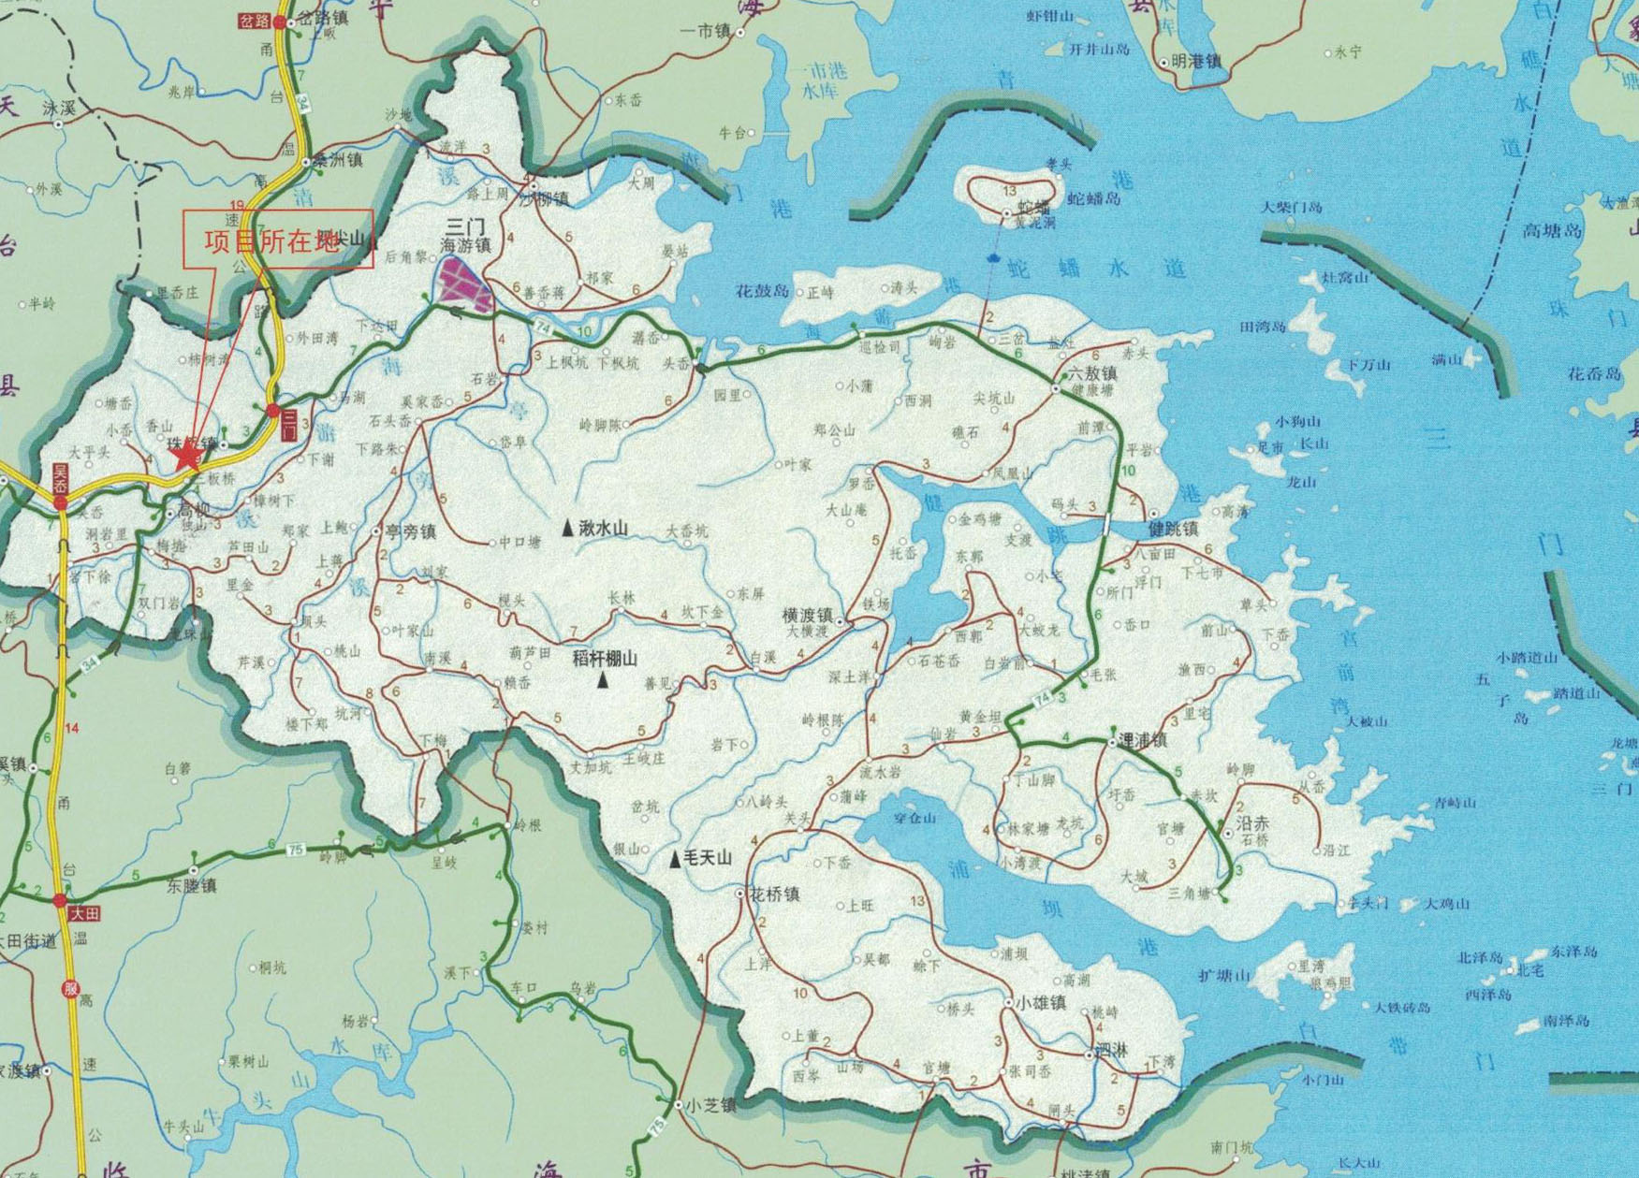
附图1 项目地理位置图

砍头路
办公区
附图2 项目平面布置图
大门
成
品
区
原
料
区
硫

化
炼

胶
锅
炉
废气处理设施
过

道
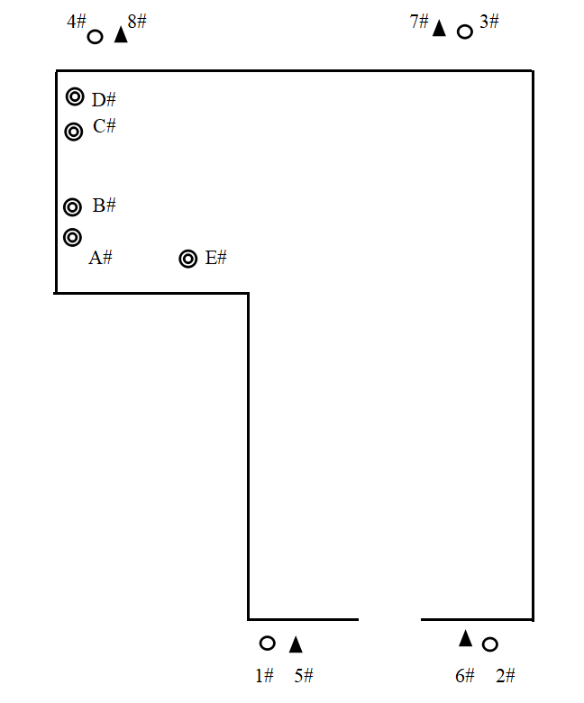
注： A#为炼胶废气进口采样点；
B#为炼胶废气出口采样点；
C#为硫化废气进口采样点；
D#为硫化废气出口采样点；
E#为锅炉废气出口采样点；
1-4#为无组织废气采样点；
5-8#为厂界噪声监测点。
附图3 采样点位布置图

附件1
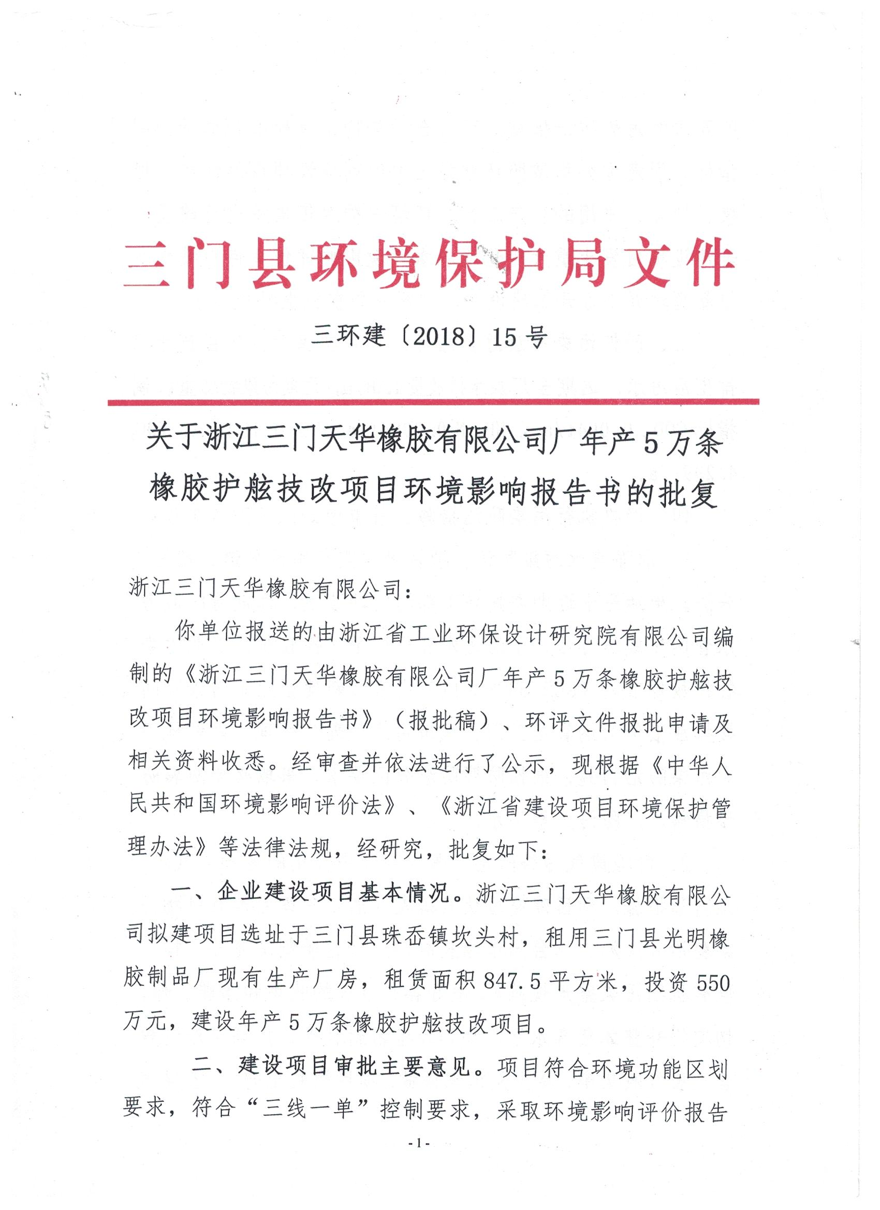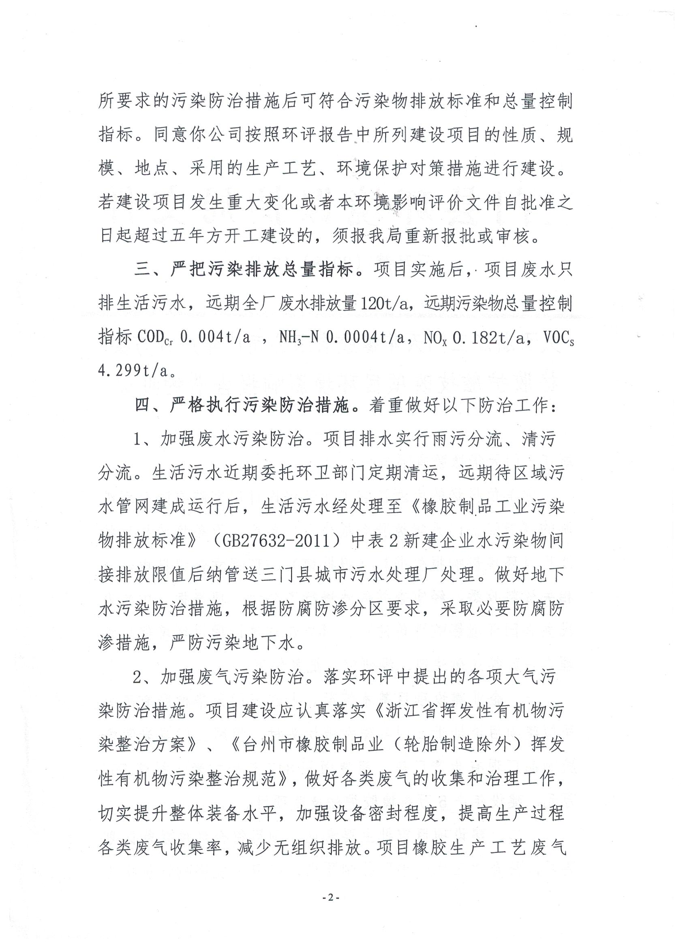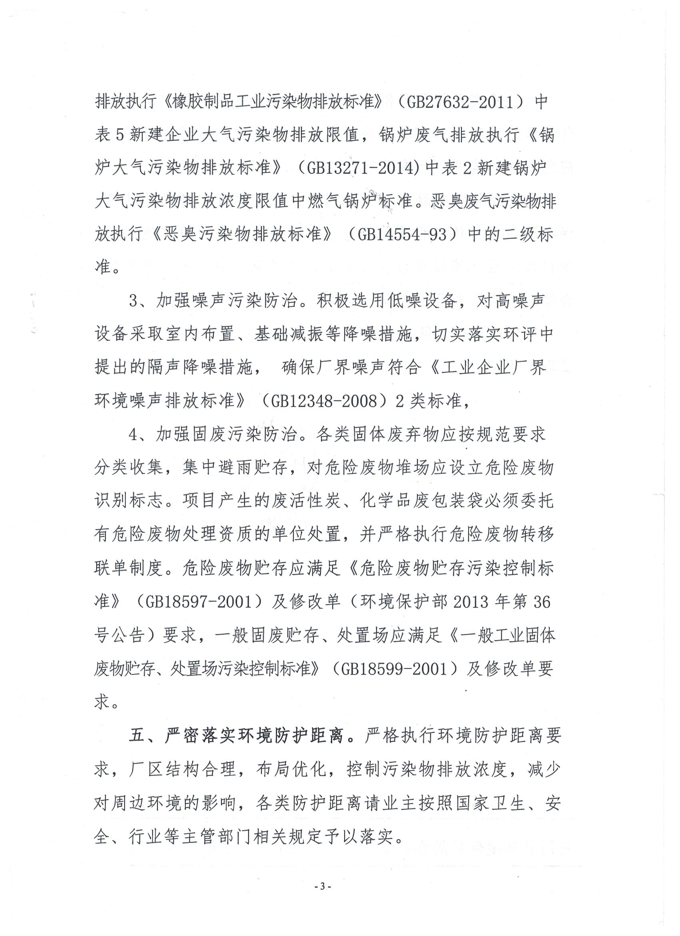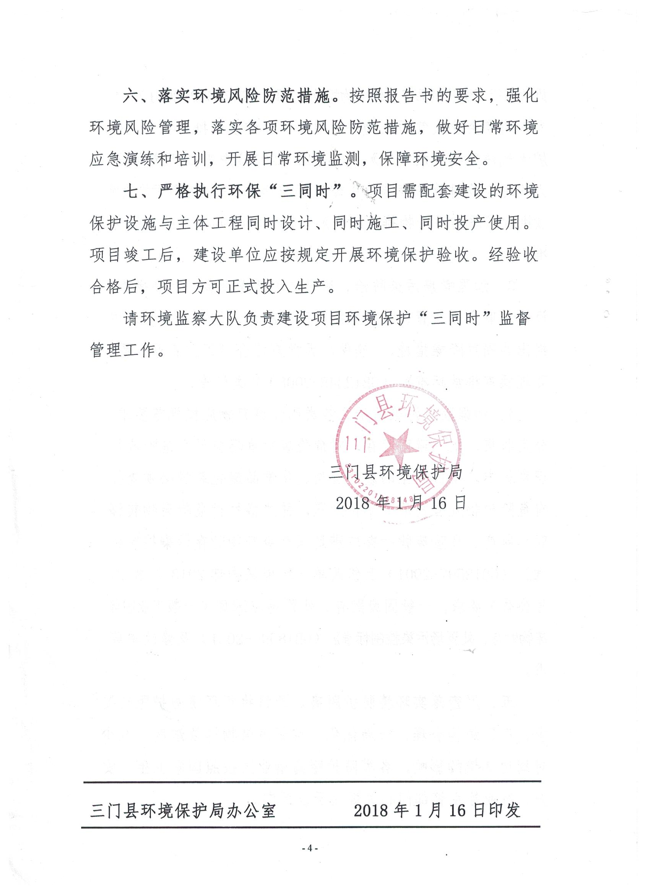

附件2
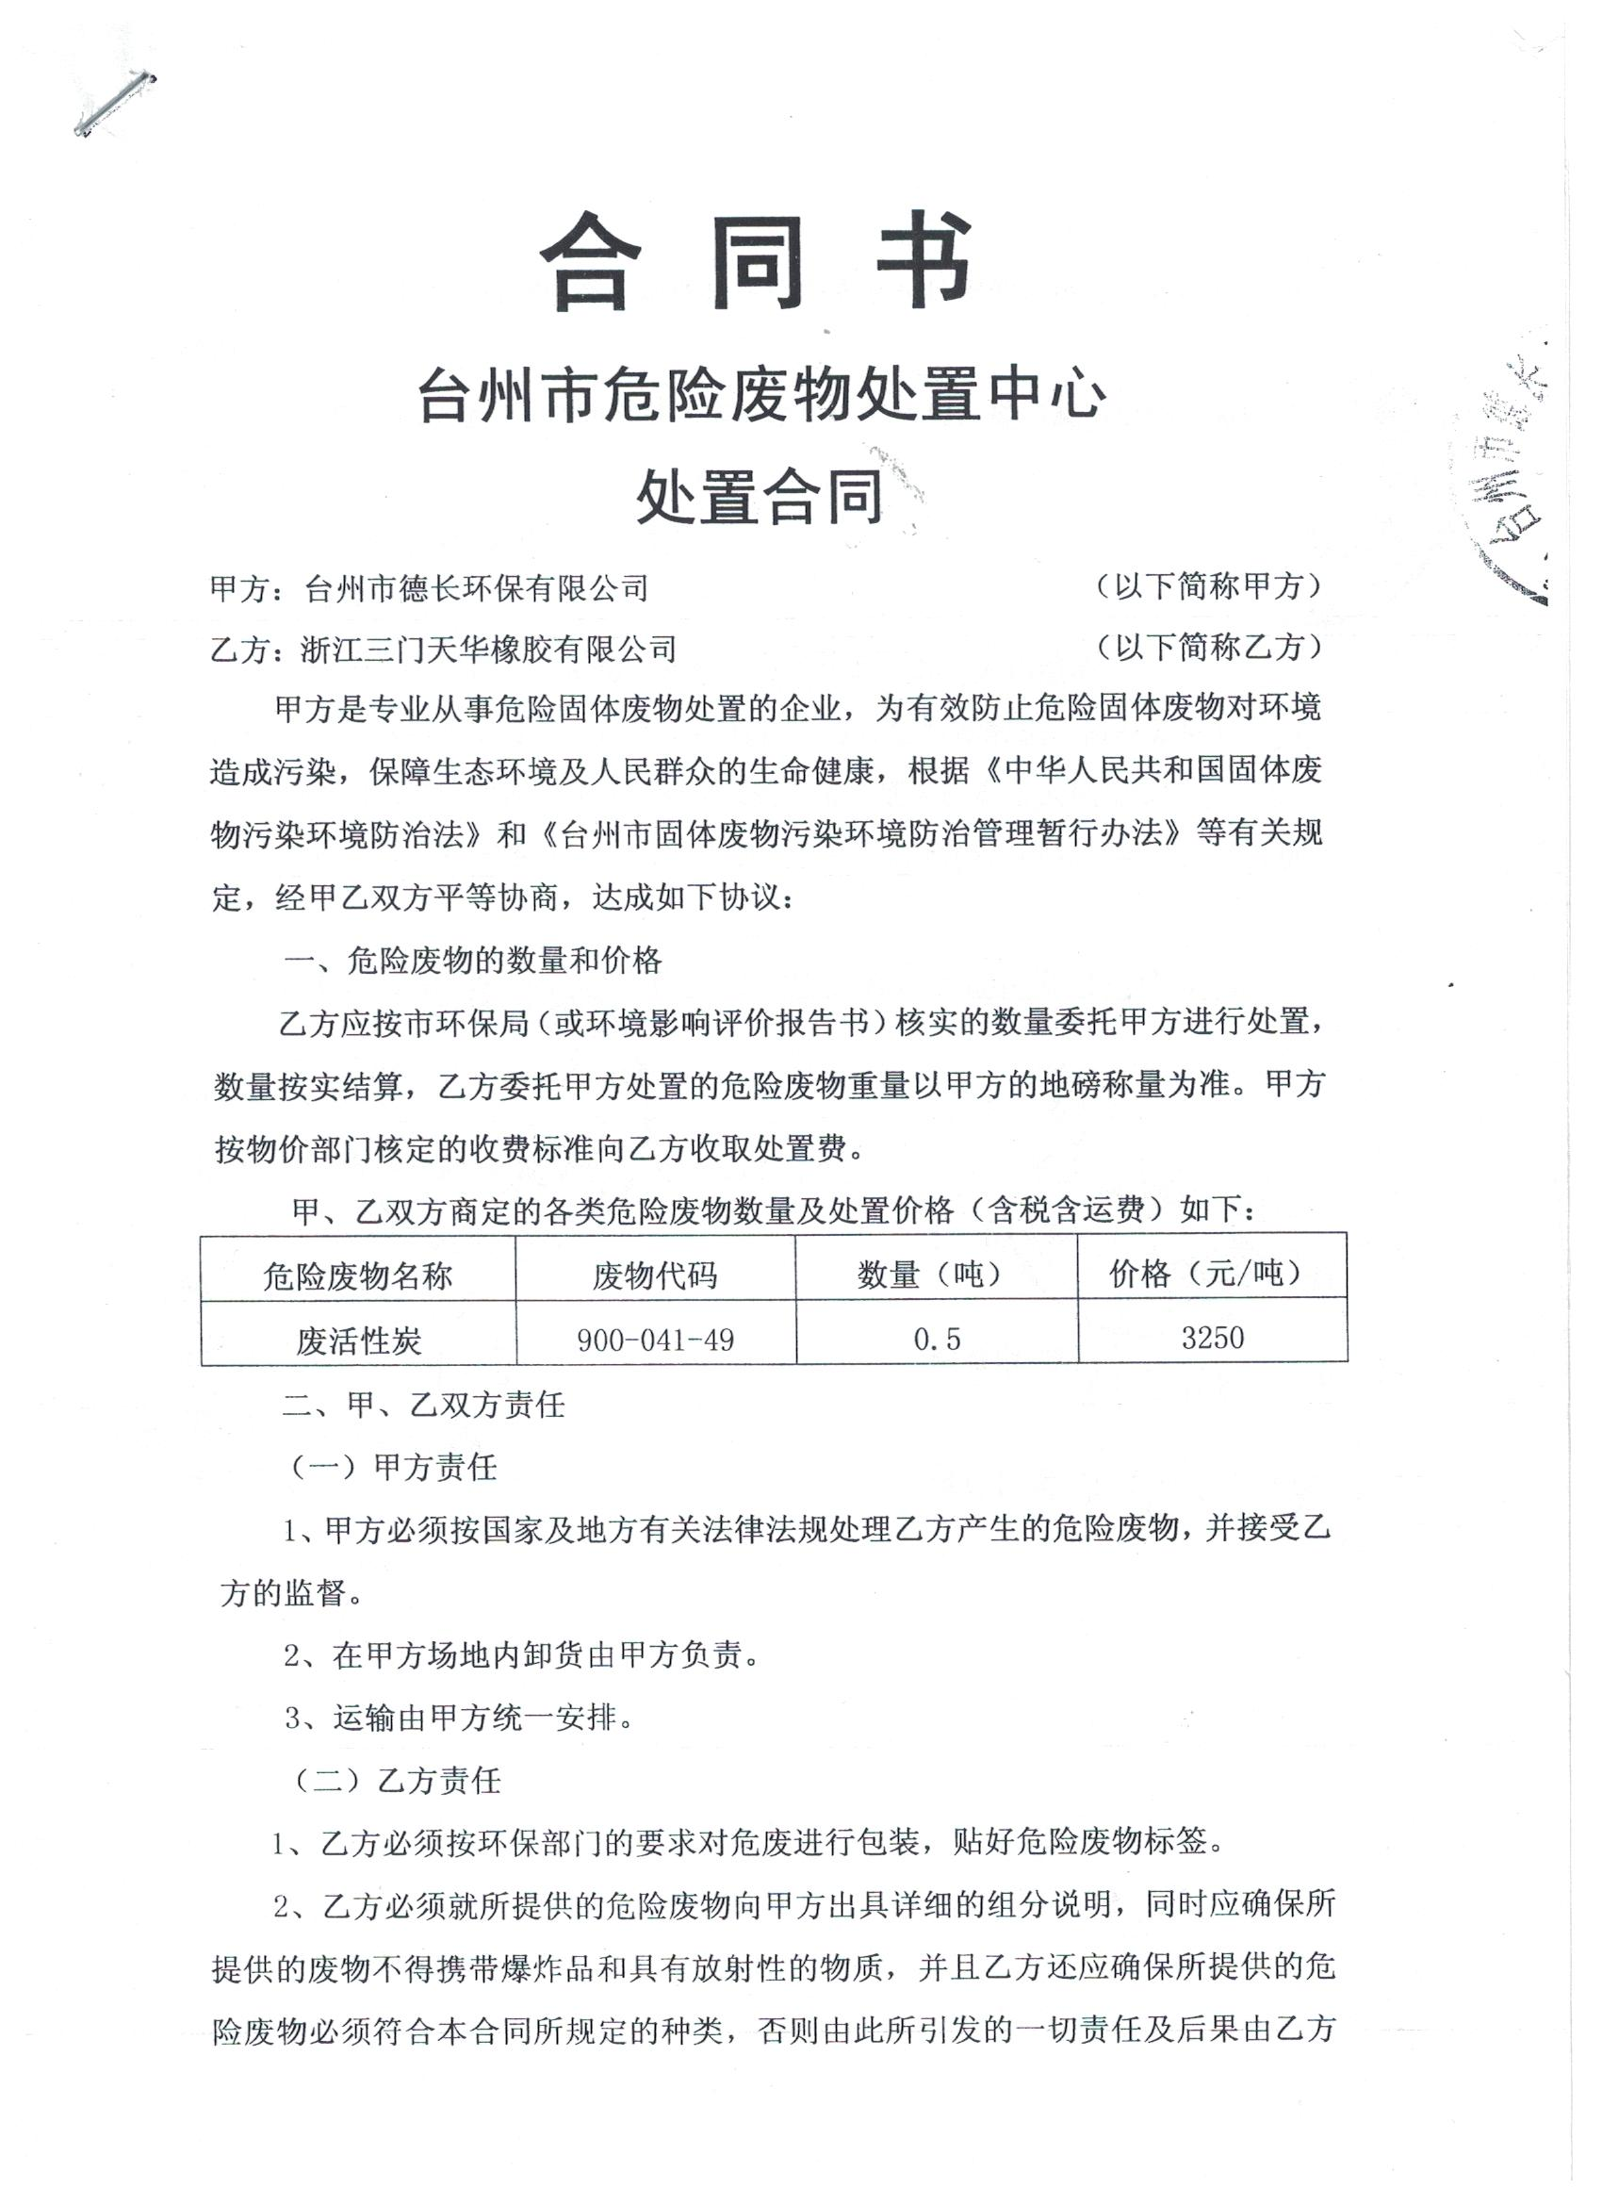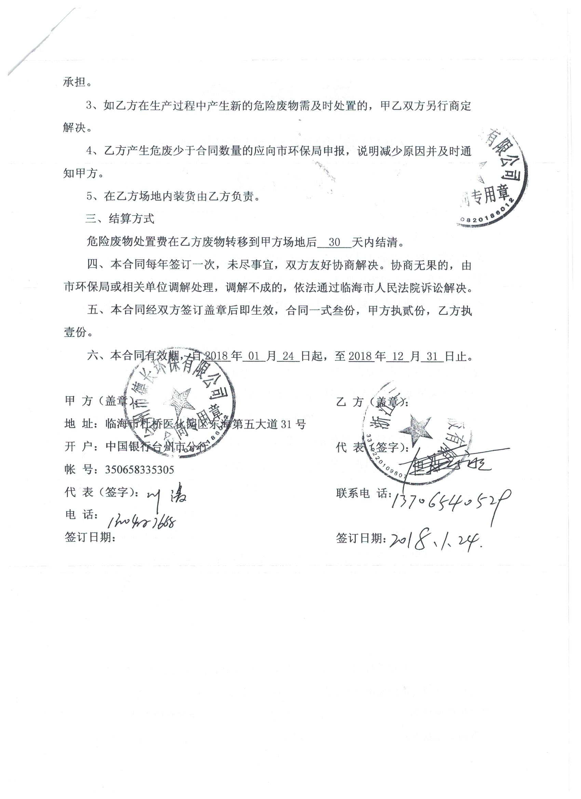

附件3
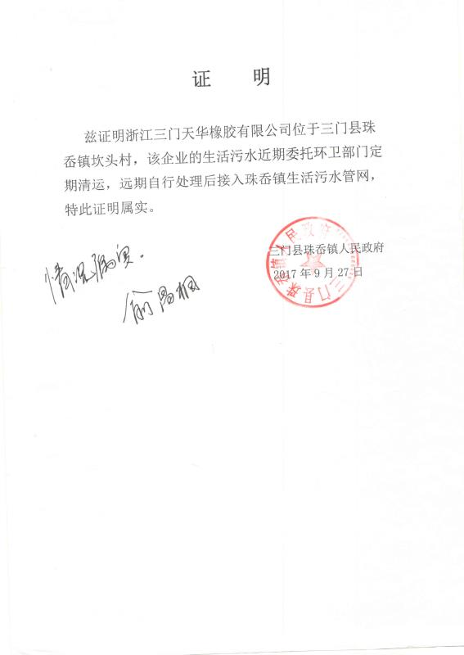

附件4
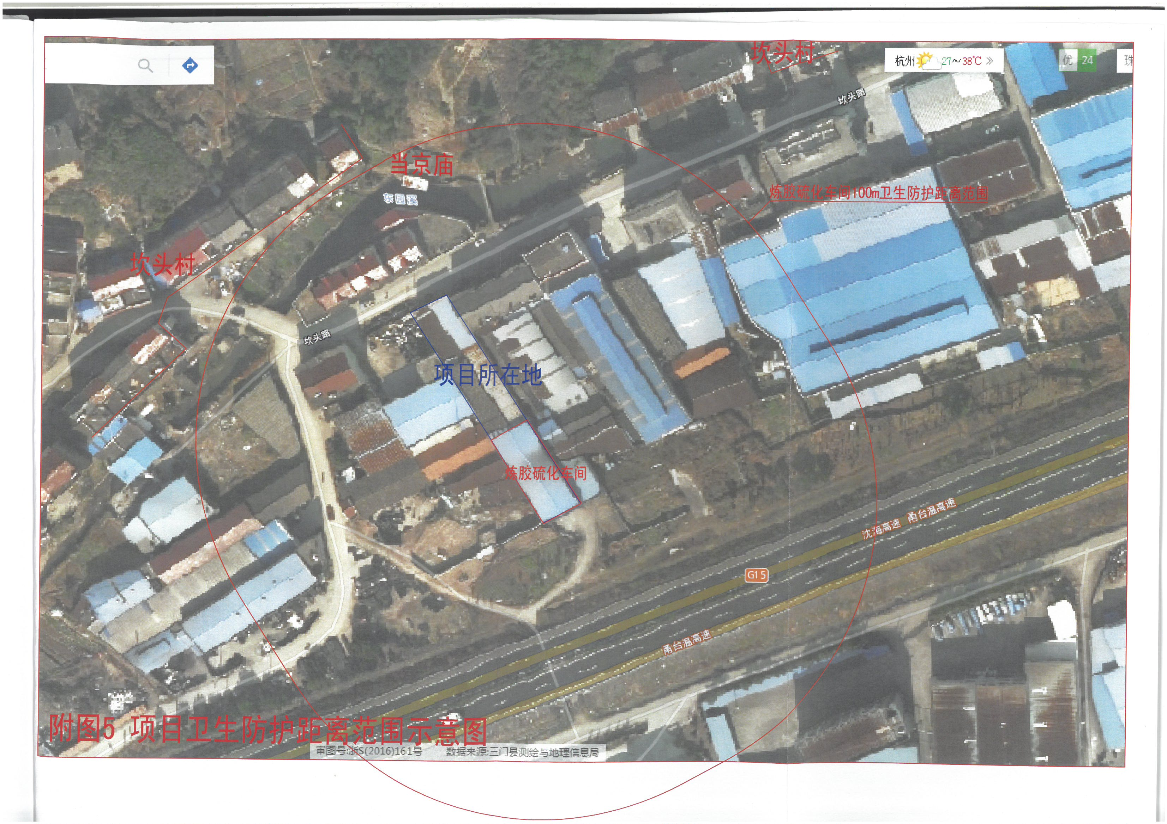

附件5
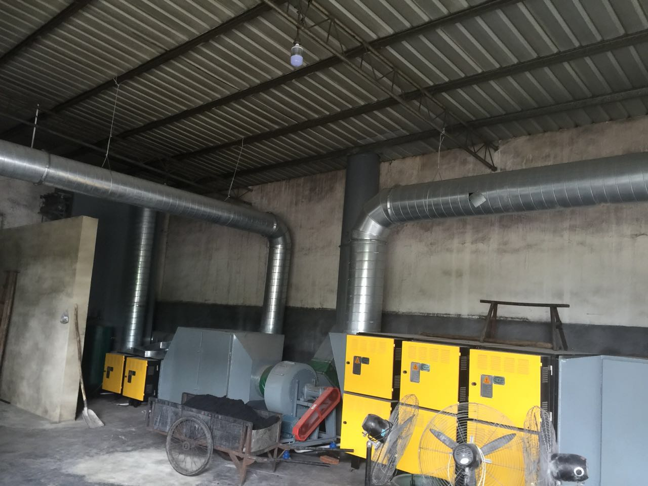 | 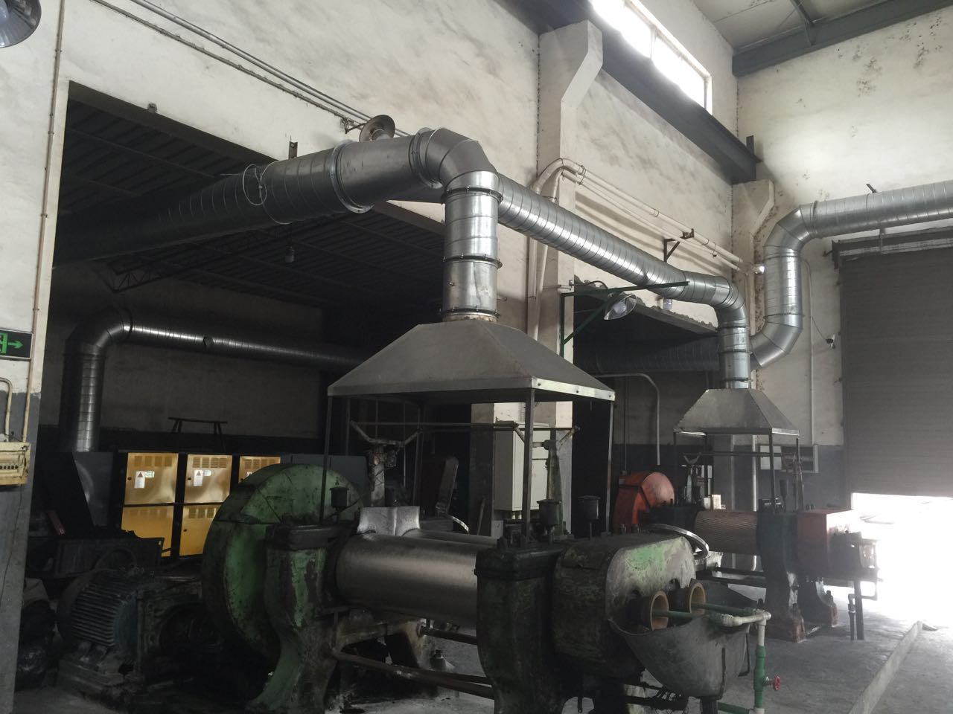
废气处理设施 | 炼胶机、破碎机
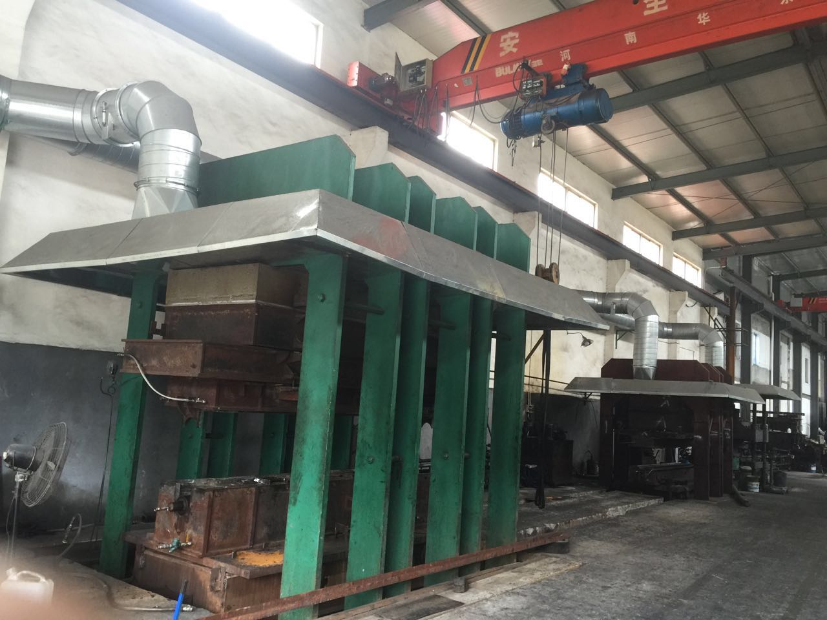 | 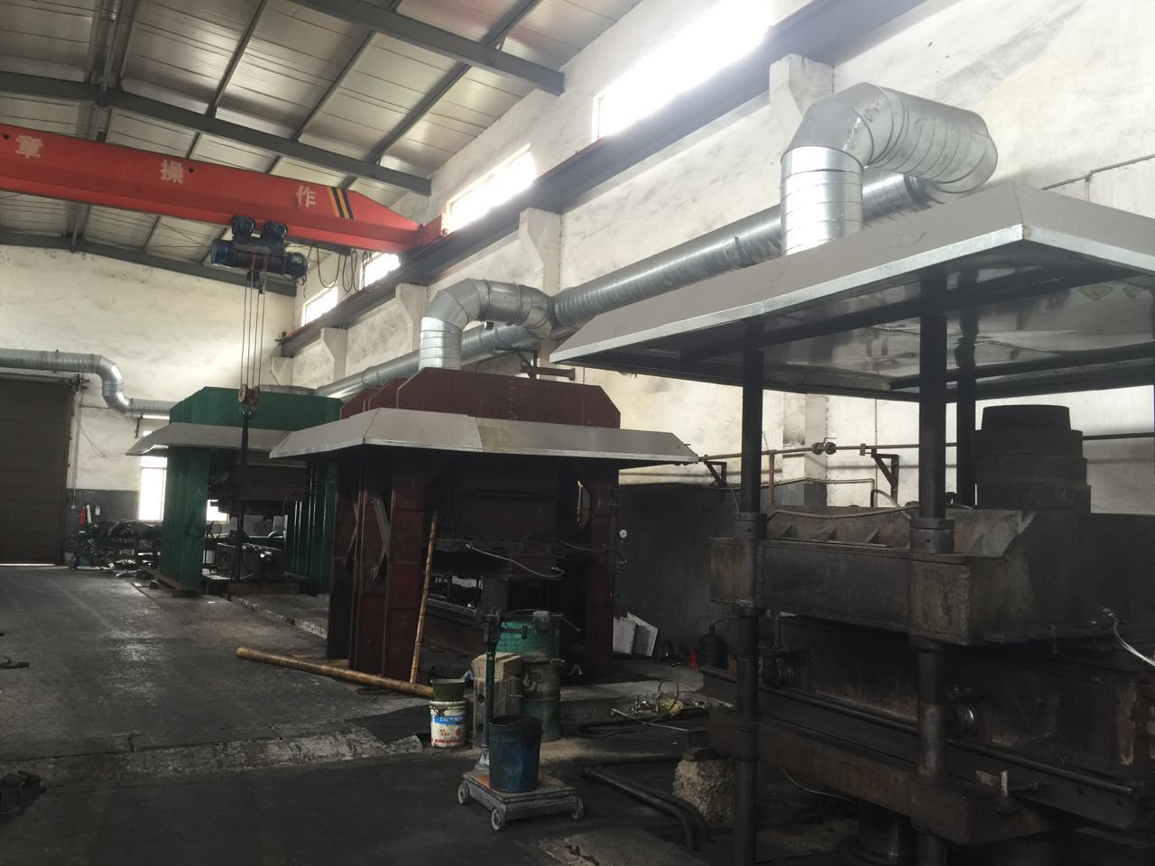
硫化机 | 硫化机
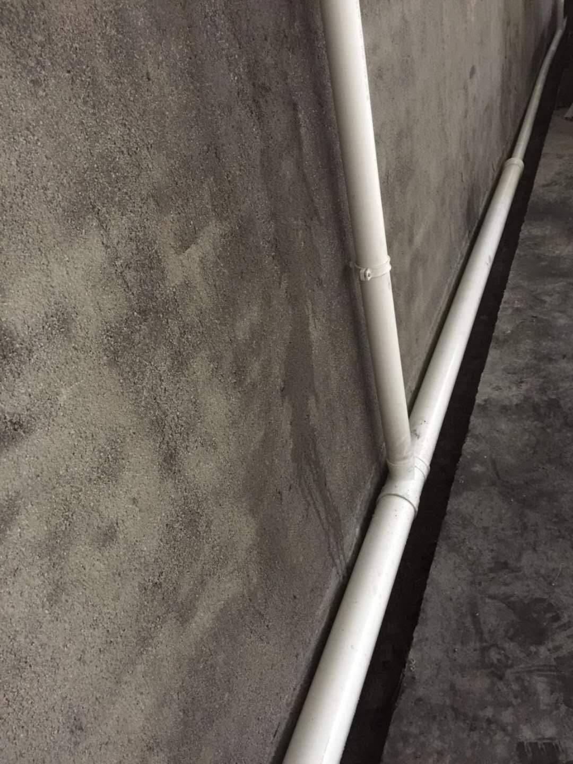 | 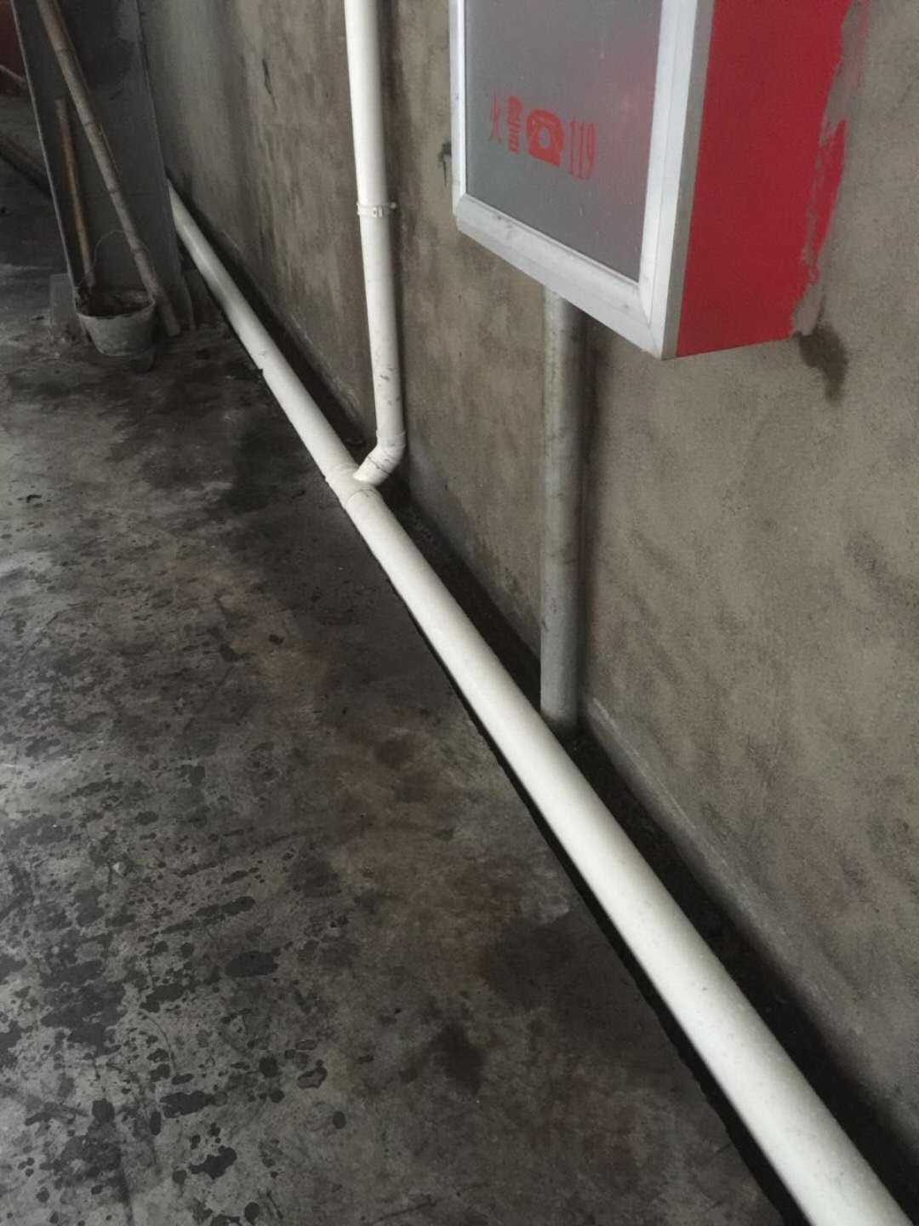
厂区雨水管道图 | 厂区雨水管道图

附件6
